  分类号_______________ 密级________________

UDC _______________ 学号_ ___



毕业设计（论文）

|  |  |
| --- | --- |
| 学生姓名 | 牛浩轩 |
| 学 号 | 2013005381 |
| 所 在 院 系 | 软件学院 |
| 专 业 班 级 | 1329班 |
| 导师姓名职称 | 段利国 副教授  郑豪 软件工程师 |
| 完成日期 | 2017年5月10日 |

|  |  |
| --- | --- |
| 论文题目 | 幼儿园主题网站的设计与实现 |
| **Thesis Topic** | Design and Realization of Kindergarten Theme Website |

2017 年 5 月 10 日

太　原　理　工　大　学

太　原　理　工　大　学

毕业设计（论文）任务书

第1页

|  |
| --- |
| 毕业设计（论文）题目：  幼儿园主题网站  毕业设计（论文）要求及原始数据（资料）：  1．设计基于spring boot的幼儿园主题网站；  2．实现基于spring boot的网上超市购物所需的功能；  3．按照典型软件工程的流程、规范和方法，完成登录注册模块、公告模块、招生模块等的分析、设计、实现、测试和部署；  4．针对特定的技术或算法，给出较为深入的研究分析结果；  5．训练检索文献资料和利用文献资料的能力；  6．训练撰写技术文档与学位论文的能力。 |

第2页

|  |
| --- |
| 毕业设计（论文）主要内容：  1．研究和分析幼儿园设计模块的需求功能和非功能需求并形成需求说明书。本模块应至少实现园区介绍、查看小朋友信息、招生、公告等功能；  2．设计系统的原型并形成原型设计文档；  3．设计系统的体系架构、数据库、开发框架、数据库、关键算法等并形成系统设计文档。  4．模块代码开发及单元测试并形成最终系统实现；  5. 系统集成、功能测试及形成测试报告；  6．编写系统安装使用文档；  7．在该系统基础上，加入一定的技术研究型内容，并最终形成毕业论文。  学生应交出的设计文件（论文）：  1．内容完整、层次清晰、叙述流畅、排版规范的毕业设计论文；  2．包括毕业设计论文、源程序等内容在内的毕业设计电子文档及其它相关材料。 |

第3页

|  |  |  |  |  |  |  |  |  |  |  |  |  |  |  |  |  |  |  |  |  |  |  |  |  |  |  |  |  |  |  |  |  |  |  |  |  |  |  |  |  |
| --- | --- | --- | --- | --- | --- | --- | --- | --- | --- | --- | --- | --- | --- | --- | --- | --- | --- | --- | --- | --- | --- | --- | --- | --- | --- | --- | --- | --- | --- | --- | --- | --- | --- | --- | --- | --- | --- | --- | --- | --- |
| 主要参考文献（资料）：   1. 李莉，廖敏，基于ASP.NET的幼儿园网站系统，南京交通职业技术学院， 2013 2. 赵振国，我国幼儿园网站现状调查分析，陕西师范大学教育科学学院，2008 3. 严晓霞，幼儿园网站建设中的几点思考，扬州大学第一幼儿园，2012 4. 吴琼，幼儿园网站建设的几点思考，东北师范大学教育科学学院，2006 5. 黄涛，基于三层架构ASP.NET的幼儿园管理系统设计与实现，电子科技大学， 2014 6. 北京六一幼儿园网站，京ICP备16038046号，2016 7. Liu Fei, Subjective Evaluation of Built Environment for Yuhang Tiaoxi Kindergarten, [D]. Zhejiang University, 2016 8. Mizrap Bulunuz, Teaching science through play in kindergarten: does integrated play and science instruction build understanding, [[J]](javascript:void(0);).European Early Childhood Education Research Journal, 2013 9. Kevin McGowan, The transition to, kindergarten: One school's effort to build a new bridge, [D]. State University of New York at Buffalo, 2007 10. Anonymous, Dorset, nursery, introduces unusual woody shrubs on, website, [[J]](javascript:void(0);).[Horticulture Week](http://scholar.cnki.net/result.aspx?q=%e6%9d%a5%e6%ba%90%3a(Horticulture+Week)), 2008  |  |  |  |  |  |  |  |  | | --- | --- | --- | --- | --- | --- | --- | --- | | 专业班级 | 软件1329班 | | | | | 学生 | 牛浩轩 | | 要求设计（论文）工作起止日期 | | | | | 2017年3月21日~2017年6月25日 | | | | 指导教师签字 | | 郑豪 | | | | 日期 | 2017年3月13日 | | 教研室主任审查签字 | | | |  | | 日期 |  | | 系主任批准签字 | | |  | | | 日期 |  | |

**摘 要**

虽然处于互联网如日中天的时代，但是绝大多数的幼儿园对互联网的关注度极低，从长远来看，各行各业借助网络发展是必然的趋势。因此我们应当立足于眼下，提早准备幼儿园网站部署的相关事项，在便利快捷的同时，也为家长和为幼儿工作者提供一个让他们施展才华的舞台。

《幼儿园主题网站的设计与实现》将用户划分为管理层、注册教师、普通教师、孩子（家长）及游客这五种角色。模块包括公告模块，招生模块，人员管理模块以及系统模块。允许管理员发布公告或重大事项，查看招生名单并审批是否录取，同时可以管理教师、学生，用户的角色身份，以及查看审批不同角色的权限。注册教师可以管理学生和普通教师。游客以及家长可以浏览主页、公告等基本信息，以及完成招生报名，查看录取情况。

本项目使用基于Java的SpringBoot为核心，Maven为骨架搭建而成。不仅减少了配置文件的书写，更减轻了对jar包的依赖。数据库选取MySql。目前项目已经在服务器搭建完成，并在[GitHub](https://github.com/wosniuxx/kindergarten)发布源代码，可通过[www.sxsbdkinder.top](http://www.sxsbdkinder.top/kindergarten/index/index)访问。

**关键词**：幼儿园、网站、互联网、Java

**Abstract**

Although the Internet is growing fast, the vast majority of kindergartens is not being taken seriously for the Internet. In the long term, the case what anyone jobs want to develop with the network is an inevitable trend. So we prepared the kindergarten website in advance of the relevant issues. Not only there are swiftly and convenience, but also for the parents and for kids to provide an opportunity to display their talent.

"Kindergarten theme website design and implementation" will be divided into management, registered teachers, ordinary teachers, children (parents) and visitors of these five roles. The module includes the announcement module, the enrollment module, the personnel management module and the system module. There were able to the administrator to post announcements or milestones, check the enrollment list and approve admission, and manage the identity of teachers, students, users, and view permissions to approve different roles. Registered teachers can manage students and ordinary teachers. Visitors and parents can view the index, announcements and other basic information, as well as sign up enrollment registration, check the admission situation.

The project uses SpringBoot on the basis of the Java, Maven builts for the skeleton. Not only reduces the writing of the configuration file, but also relieves the dependence on the jar package. Database Selects MySql. The current project has been built on the server and released in [GitHub](https://github.com/wosniuxx/kindergarten) source code, available at [http://www.sxsbdkinder.top](http://www.sxsbdkinder.top/kindergarten/index/index).

**Key words:**  Kindergarten, website, internet, Java

目录

1 绪论 9

1.1背景 9

1.2开发环境 11

1.2.1开发语言及技术 11

1.2.2开发工具 16

2 需求分析 17

2.1 可行性分析及风险预估 17

2.1.1 可行性分析 17

2.1.2 风险预估 18

2.2 数据词典 18

2.2.1 数据项条目 18

2.3 功能需求分析 19

2.4 性能需求分析 19

2.5 运行环境分析 20

2.6 接口需求分析 20

2.7 非功能性需求 20

3 总体设计 22

3.1 模块设计 22

3.2 流程图设计 25

3.3 数据库设计 25

4 详细设计 31

4.1实体类设计 31

4.1.1 管理层实体类（省略getting/setting方法以及构造方法）： 31

4.1.2 教师实体类 32

4.1.3 公告实体类 32

4.1.4 组成类 33

4.1.5 孩子实体类 34

4.1.6 招生实体类 34

4.2接口设计与具体实现 35

4.2.1 DaoHelper 35

4.2.2 登录接口与方法的实现 37

4.2.3 公告接口与实现 37

4.2.4 组织接口与实现 37

4.2.5 系统菜单接口与实现 38

4.2.6 角色的接口与实现 38

4.3具体功能模块设计 38

4.4项目模块介绍 39

4.4.1 Frame 39

4.4.2 Person 39

4.4.3 Recruit 40

4.4.4 资源模块 40

4.4.5 webapp 41

5 代码实现及运行 42

5.1 主页模块 42

5.1.1 主页描述 42

5.1.2 主页代码实现 42

5.1.3主页截图 43

5.2 招生模块 43

5.2.1 招生模块描述 43

5.2.2 招生模块实现 44

5.2.3 招生模块截图 45

5.3 公告模块 46

5.3.1 公告模块描述 46

5.3.2 公告模块代码实现 46

5.3.3 公告模块截图 47

5.4 MD5及ID自动生成 47

5.4.1 功能描述 47

5.4.2 代码实现 47

5.4.3 实现截图 49

6 测试及维护 50

6.1黑盒—模块测试 50

6.2白盒—模块测试 51

参考文献 52

致谢 53

附录 54

# 1 绪论

## 1.1 背景

随着网络正在不断深入我们身边生活，我们已经积累了关于网络的大量科学信息。而且孩子在开始被互联网所吸引，并与网络搜索引擎进行互动。当代的孩子们诞生了数字传递和互联网的世界之中，这种现象被一些作家描述为“网络世代”或“数字本土人”。有小朋友的家庭比普通家庭上网更加频繁，大约有 95% 左右的澳大利亚15岁以下儿童的家庭与互联网连接。研究表明，三岁以下的儿童具有使用电脑和互联网的技术能力。

我们虽然关注儿童的数码世界，但有限的研究探索了幼儿的互联网使用的应用场景。从指望、万方等搜索表现出，很少有研究报告宣布幼儿的网络技术和他们与网络场景的互动。互联网通过怎样的形式，来影响小朋友的日常生活。本文介绍了小朋友应用场景的其中一项内容，即记录关于小朋友在报名幼儿园时候的应用场景。

我们关注幼儿的教育问题。所以在中国家长总有这样的一种现象，即为孩子倾其所有。每一位家长总希望自己的孩子更够在基础教育阶段，获取更多的知识。虽不强求领先于其他小朋友，但也决不能输在起跑线上。可是许多家长都是第一次当爸爸妈妈，对于宝宝成长的哪几个个阶段，需要培养哪些需求是模糊不清的。小朋友在自己不同的年龄段，根据自己身心发展的规律和优点缺点所在（如记忆能力、图形能力、运算能力、空间想象能力等），制定不同的学习需求计划，以及对个人能力的培养的计划。家长、幼儿园和孩子想沟通结合，才能使孩子“德智体美劳”全面发展。

幼儿园教育最应该重视什么呢？重视的是小朋友的个体差异，为每一个幼儿提供他自己选择的，喜欢的发展方向，并在已经达到的成就上，得到进一步升华。我们通常来讲，幼儿教育内容指的是孩子在幼儿园所接受的适应性教育。幼儿园是中国基础教育之中极为重要的组成部分，其主要针对于入园的学龄前儿童（三周岁及以上），完成入学前的保育及教育任务。有的人认为，幼儿园教育的内容是空泛的、无用的。然而事实却是恰恰相反，幼儿教育虽然广泛但是绝不空泛，且每一个同时学前适应性教育的孩子，相比较于其他的孩子更具有适应能力和思考能力，因此适应性教育是必要的，是重要的，更是我们必须重视的。幼儿应当完成的适应性教育应该有哪些具体的内容呢？在不同的国家和地区，可按当地的风土人情和文化根源划分出不同的范围。为绝大多数介意抽象为五个具体的方面健康、科学、社会、艺术、语言。我们所关注的，就是基础的适应性教育发展的是孩子的知识拓展，应用实践、技能技巧、理性感性等不同方面。

一所优秀的幼儿园应当具备哪些软件素质以及硬件设施呢？教育质量毫无疑问是适应性教育最为重要的一个因素。但提高幼儿园的教育质量是围绕着广大幼儿教育工作者，一直都在思考的问题。办好幼儿园，达到提高整体适应性教育质量，其核心和关键在于园长的前瞻性、正确性和执行能力。狭义的看，一个好的园长就代言了一所好的幼儿园，不仅仅是孩子的家长会啧啧称奇，连行内人也会对其敬佩有加。这就是说，园长便是决定性因素之一。在教育儿童过程中，园长处于管理层的领袖地位。他若在具有前瞻性、预见性的条件下，把握好幼儿园的整体发展方向，便可使得幼儿园蒸蒸日上。若反之则不然。

而另外的一个决定性便是环境设施。优秀的幼儿园不仅仅在硬件配备上应该满足儿童的愿望，还应该在软件上和看不见的地方（如安保、食堂卫生、监控等方面）下更大的力气。而网站建设，也属于基础建设的一部分。

网站是基础建设和环境建设的重要组成部分。针对于幼儿园来说，拥有自己的网站，一方面可以向外界传达更多的信息，便于展示自身的优势所在，退一步讲，网站也算是幼儿园硬件设施的一部分；另一方面可以让想要了解到更多信息的人增添一个获取信息的渠道，让大家对幼儿园的理解由消息的被动传达到主动的搜索信息。在互联网时代之前，人们想了解一个事物的好与坏是通过周边人的信息而得知的。其局限性在于获取信息的数量和内容较少。现在借助网络，保证信息的真实可靠情况下，我们可以用更简单的方式获取更多的信息。然而“这是一个最好的时代，也是一个最坏的时代”，互联网的内容参差不齐是我们获取信息的最大阻碍。能有效的辨识可靠信息，是我们浏览网页时需要考虑和注意的。

对于即将送孩子入园的爸爸妈妈来说，最想了解的是这个幼儿园具体的教学质量、安全卫生状况等关键信息。然而在网站道听途说不可轻信，那么来这个幼儿园的官方网站所获取到的信息无疑是最真实可靠的。如幼儿教师的资格证书展示，食品卫生安全检验标准，教室设施场景还原，器材使用，举办幼儿活动庆典等的信息，我们均可以在幼儿园网站中所获取到。这也是为什么，在如今的“互联网时代”和“数字时代”，幼儿园网站已经成为幼儿园自身的基础设施之一的原因所在。

我这次的课题名称是《幼儿园主题网站的设计与实现》 ，相信在过去很少有人涉足这方面的题材。相比较于大学课堂以及中小学的九年制义务教育，幼儿园的适应性教育虽然应该被人重视，但却一直没能落到实处。园长是一所幼儿园的灵魂和思想的集中体现，但是绝大多数的幼儿园园长还未将目光投入互联网。于是有一个很有趣的现象，即“懂教育的人不懂技术，懂技术的人不懂教育”。预计在未来15年左右，全国幼儿园会开始对网站渐渐有所要求，同时还会将数据库打通，将网络搜索一直到微信公众号、微信小程序等上面。如今我们立足于眼下，更是应该学会早所准备，未雨绸缪，也同时为家长和为幼儿工作者提供一个让他们施展才华的舞台。

我在搜索知网、万方数据等相关论文期刊数据库时发现，真正切合自己要求的文献资料不足5篇，这现象在“大数据”的时代显然是一件匪夷所思的事。毫无疑问，关注的和重视的人并不多。所以希望自己能够做出符合自己预期的项目，尽量用自己的想法填补一下这块空白的领域。

我的母亲在幼儿园工作，在无意中听闻关于在每年招生时，幼儿园小朋友报名的种种不便之处，如家长连夜排队等候报名，教师在报名时工作量巨大等。于是自己想尝试做出一个报名的系统，来减轻双方的压力。但仅仅一个报名系统过于薄弱，所以在其基础之上，便有了这次的项目——幼儿园主题网站的设计与实现。

幼儿园网站面向的是四种角色：管理层、教师、家长、游客。我们从这些角色依次入手分析。管理层拥有最高权限，可以管理所有小朋友、教师，修改园区公告，查看班级页面，开启招生系统和查看招生详细信息。教师作为班级负责人，可以发布班级公告，查看本班信息，已经对本班孩子进行修改。家长可以通过孩子的学号和密码，查看孩子所在班级主页，并且可以参加招生。游客仅仅可以浏览公共主页以及参加招生，但在填写信息时必须填写完整的验证信息（如身份证号加身份证家庭住址）。

## 1.2 开发环境

### 1.2.1 开发语言及技术

《幼儿园主题网站的设计与实现》项目可将其分为视觉层和交互层。视觉层主要表现为展示界面及其对应的加载文件。我们的视觉层首先以HTML的形式加载完成，后整合与Java Web项目中。其中使用到的技术主要有HTML5，jsp，CSS3，JavaScript（基于ES5标准，即w3school标准），Ajax异步传输，bootstrap框架，dataTable表格，jQuery等。

而后台交互层使用的是Java语言，使用框架Spring Boot + SpringMVC + MyBatis完成数据的传输及交互。Spring Boot是基于Spring的基础开发的，主要负责整合SpringMVC及MyBatis。SpringMVC主要负责与视觉层的交互以及数据传递，并对从数据库和前台传递的值进行简单的处理。MyBatis主要负责与数据库的交互，最大限度的保证数据库会话的稳定和持久，属于持久层。

为什么选择SpringBoot，而不是已经更加成熟的Spring呢？Spring Boot在继承了Spring的优点的同时，也增添了许多Spring没有的插件和框架：

1. Spring4.0推出后，随之带来的还有Spring Boot。推出时的考虑是简化Spring的配置；
2. 因此SpringBoot可以引导新手以及开发者迅速上手，建立Spring项目；
3. SpringBoot内置了Tomcat，只需要在pom.xml中配置spring-boot-starter-tomcat以及spring-boot-starter-web即可；
4. SpringBoot继承了原有Spring框架的优秀基因；
5. SpringBoot简化了使用Spring的过程；
6. Spring Boot提高了程序员开发软件时的效率，减少了代码书写量。但是其并没有令人耳目一新的新技术，运用的都是J2EE开发者常用的技术。

Spring Boot主要特性包括以下几点：

1. “习惯由于配置”：再发开软件项目的过程中，我们需要做到开发简单，多人协作和便于维护这几点。而便于开发的含义即减少配置文件的书写。Spring Boot相比较于Spring，在完成相同的功能上减少了配置文件的信息。而在绝大多数时候，我们还需要使用磨人的配置文件即可；
2. 为了方便搭建，Spring Boot已经内置许多集成插件，可以无需配置自动整合第三方框架；
3. 可以完全不使用XML配置文件，而使用全新的yml文件，书写时对于格式要求更加严格，但可读性强，便于人们阅读源码。
4. 为了降低对当前环境的需求，Spring Boot内嵌Servlet容器。可以直接使用命令直接执行当前构建项目项目，应用可用jar包执行：java -jar；
5. 利用Maven, 能够非常方便的进行包管理，很大程度上减少了包的相互依赖和关联。
6. 运行中应用状态的监控；
7. 对主流开发框架的无配置集成；
8. 与云计算的天然继承；

简而言之，Spring Boot使编码变简单，使配置变简单，使部署变简单，使监控变简单。

数据库连接我们使用的是MyBatis。MyBatis是通过XML描述符或注释将对象与存储过程或SQL语句相关联的Java持久性框架。其是在Apache许可证 2.0下分发的自由软件，是iBATIS 3.0的分支版本。其维护团队也包含iBATIS的初创成员。

MyBatis的映射关键是将Java方法与SQL语句相关联，而并非将Java对象和数据库表关联，这与Hibernate有很大的区别。由于可以让用户自由的书写SQL语句，MyBatis可以将数据库的功能完全开发，如表连接查询、数据库的专有特性、存储过程的一系列复杂的行为。所以当我们面对使用不规范数据库的项目是，选择MyBatis是非常适用的。

与JDBC相比。JDBC访问数据库是最快的，因为它是直接编译，而只要是使用框架的话一定会牺牲性能，但是带来的好处很多，复用性好、代码量少，MyBatis访问数据库，只要写好配置文件就行。框架的维护性也好，比较方便，因为都是写在xml或是yml的配置文件中。MyBatis提供的映射引擎，使得SQL语句和对象resultMap相互对应。而resultMap的使用又会关联我们的实体类，通过这样的映射使得MyBatis完成对数据库的操作。

MyBatis与Spring Framework和Google Guice集成，这使开发者免于依赖性问题。

MyBatis所使用的另外一种技术是声明式数据缓存（declarative data caching）。在使用浏览器的时候会常常听说缓存，数据缓存同理。当正在执行的SQL语句被标注后，其执行语句的结果和运行过程会被储存在cache当中。在本次运行中，若再有此条数据，可从缓存之中直接读取，而并非再次查找数据库。在提高访问速度的同时，也可以减轻数据库访问的压力。MyBatis的缓冲实现，是基于Java的HashMap基础。其被用作默认连接器，应用于OSCache、Ehcache等。简化了我们的开发。

在与视觉层页面交互时，我们选取的是SpringMVC框架。Spring MVC和SSH框架中的Struts2，都属于MVC中View视觉层的框架。SpringMVC是Spring Freamwork的一部分。

SpringMVC工作流程是的核心架构运行思路逻辑如下表示：

1. 用户在客户端（浏览器）发起请求，请求被送到前端控制器DispatcherServlet。DispatcherServlet在收到请求后转发给其他其他处理器。DispatcherServlet本身只用于调控全局，是的所有的请求入口统一，但不负责各个请求的具体处理；
2. DispatcherServlet到HandlerMapping，这个组件会把请求映射为HandlerExecutionChain对象（包含一个Handler处理器（页面控制器）对象、多个HandlerInterceptor拦截器）对象，通过这种策略模式，很容易添加新的映射策略；
3. DispatcherServlet到HandlerAdapter，这个组件会把处理的组件封装后，仅提供接口，成为类似适配器的组件。所以HandlerAdapter支持多种类型的处理器组件，也就是我们所应用的的适配器设计模式，在支持更多类型的处理组件是更加方便；
4. HandlerAdapte是处理器功能处理方法的调用。这个组件将会根据适配的结果返回，调用真正的处理器已经封装好的的功能处理方法，然后完成功能处理；最后会返回一个ModelAndView对象（包含逻辑视图名、模型数据等）；
5. ModelAndView的逻辑视图名到ViewResolver。ViewResolver将把逻辑视图名称，分析为具体地通过查看过这种策略示意，很容易添加或者更换其他视图技术术；
6. View到渲染视图层，View会根据传进来的Model模型数据进行渲染。此处的Model是指我们在controller用到的Model类，它实际是一个Map数据结构，便于其他视图技术的使用和支持；
7. 返回控制权给DispatcherServlet，由DispatcherServlet返回响应给用户，到此一个流程结束。

Spring MVC部分核心组件功能如下：

1. DispatcherServlet：前端控制器。DispatcherServlet是整个控制流程的中心以及核心，用来专门处理用户发送的请求。用MVC模式中的介绍，属于Control层。通过DispatcherServlet调用其他组件的使用，使得各个组件之间的耦合度降低。
2. HandlerMapping：映射器。HandlerMapping主要负责通过用户的请求寻找到正确的处理器（及Handler）。SpringMVC提供了多种映射方式供我们选择。如常见的有配置文件方式（..properties或.xml）、注解（@ Resource或@Autowired）等等。
3. Handler：处理器。程序的两端之后要被处理在自己的请求的DispatcherServlet的DispatcherServlet的控制处理的控制的前一个步骤。它是与核心有关的服务，通常需要开发者处理程序，根据业务需要特定用户的需求。
4. HandlAdapter：处理器适配器。通过用HandlerAdapter，可以由处理器的执行应用适配器模式中，运行更多类型的处理器来扩展适配器。
5. ViewResolver：视图解析器。负责处理结果生成View视图，ViewResolver优先逻辑图，说明翻译物理视图名称，即具体网页地址生成View视图以及View对象，最后的渲染处理结果显示用户页。springmvc支持多View视图类型：如jstlView，freemarkerView，pdfView等。

以下为各种技术所负责的内容：

SpringBoot：整合项目，依赖注入，控制反转，AOP，以及强大的集成插件；

MyBatis：负责打开与数据库的会话，是Java Web项目与数据库的持久交互层；

SpringMVC：与JSP页面交互，使用Ajax等传输数据；

Maven：项目文件管理；

HTML5：前面的搭建和展示；

JSP：动态Java Web项目的前台页面展示，可内置Java语言；

CSS3：基于CSS基础之上，为前台页面的格式和布局提供更好的支持；

JavaScript：为前台页面的交互提供语言的支持；

Ajax：异步传输数据，即加载局部页面；

dataTable：表格插件，可用于构建各种表格；

jQuery：基于JS而开发，为前台页面的交互提供语言的支持；

bootstrap：前台框架，呈现更好的视觉效果。

### 1.2.2 开发工具

本项目使用的开发工具和软件包括有：eclipse，IntelliJ IDEA，HBuilder，Adobe Photoshop CC 2015，Navicat Premium，PowerDesigner，MySql、码云、GitHub等。

Eclipse：Java软件开发环境（IDE），主程序运行环境；

IntelliJ IDEA：Java软件开发环境（IDE），主程序测试IDE；

HBuilder：HTML开发环境，建构前台页面；

Adobe Photoshop：页面所需图片修改及加工；

Navicat Premium：数据库可视化管理软件，主要用于连接数据库；

PowerDesigner：数据库设计软件，用于构思和生成数据库中的表；

MySql：存储数据；

码云及GitHub：代码托管平台。主要依赖码云，利用GitHub进行备份。

# 2 需求分析

## 2.1 可行性分析及风险预估

### 2.1.1 可行性分析

市场可行性：幼儿园网站建设在全国并未开始推广。就山西太原而言，网站较为出众的仅仅是只有三家（五育之三）。而报名系统，更是闻所未闻。其具有巨大的市场潜力，值得我们去发掘。

技术可行性：

表2-1 使用技术归纳结果

|  |  |  |  |
| --- | --- | --- | --- |
| 后台技术 | | 前端技术 | |
| 整体框架 | Spring Boot | 基础语言 | HTML、CSS、JS |
| 数据库交互 | MyBatis | 集成框架 | Bootsharp |
| 页面交互 | SpringMVC |  | JQuery |
| 数据库 | MySql |  |  |

资源可行性：

服务器平台要求：支持Intel、AMD等平台；CPU1.5GHz以上；内存2G以上；硬盘100G；

客户端平台要求：win7及以上（推荐win10）或Liunx等；多种浏览器支持；支持JavaScript；

收益可行性：

定量收益：此项目为学生公益项目，暂不需直接经济收益

非定量收益：幼儿园减少的人力物力资源等

法律可行性：

该产品没有侵权或抄袭等违法情况，未被申请过专利。无国家政策限制，无地方政府（或其他组织）的限制。

使用可行性：

该项目面向的角色绝大多数属30岁上下的年轻人，学习成本较低。且本系统使用方法简单易懂，无须专门培训。

### 2.1.2 风险预估

图2-1 风险预估图

## 2.2 数据词典

### 2.2.1 数据项条目

数据项名称：管理层

别名：manage

类型：String

描述：拥有最高权限的执行人员

数据项名称：教师

别名：teacher

类型：String

描述：拥有普通权限的执行人员

数据项名称：家长

别名：child

类型：String

描述：代替孩子浏览页面的角色

数据项名称：游客

别名：无注册

类型：String

描述：可浏览公共信息，可参与报名

数据项名称：角色管理

别名：role

类型：String

描述：管理员、教师、家长、游客的抽象类

数据项名称：公告

别名：Notice

类型：String

描述：向不同群体发送的不同信息展示

数据项名称：公告

别名：notice

类型：String

描述：向不同群体发送的不同信息

## 2.3 功能需求分析

管理层：登录，公告发布，审批招生，人员管理（教师、学生），对账户赋予权限；

教师：仅可查询本班信息。并对本班孩子进行增删改查；

家长：浏览本班信息及公告；

游客：浏览信息，参加招生报名；

## 2.4 性能需求分析

1. 响应时间小于 5 ms；
2. 更新处理时间小于 5 ms；
3. 数据的转换和传送时间小于 5 ms；

## 2.5 运行环境分析

服务器：

CPU：Intel Xeon E5-2682 1核以上；

内存：1G以上 DDR4 2133 MHz；

带宽：1M；

硬盘：20G SSD；

环境要求：Windows Server 2008及以上；Ubuntu（基于Liunx）；

终端：

CPU：Intel G4560 ；AMD A8-7650k及以上；

内存：1G以上 DDR3 1333 MHz；

带宽：1M；

环境要求：windows xp及以上；

浏览器：chrome；windows Edge；IE；

## 2.6 接口需求分析

相关的系统应用于我们的身边。和我们的工作息息相关。所以要求网络系统必须用户界面友善，功能易于掌握，体验效果能够使人无须学习即可上手为最佳。最关键的是使用户可以很轻松的掌握操作流程。所以对系统同时要求实用、舒适和创意。

系统硬件接口：设备之间的接口。如STAT3，南桥北桥，M.2接口，PCI-E接口等

系统通信接口：本系统要求用户使用web服务器接入网路提供远程访问服务。在接受消息的同时，也需要对设备具有一定的控制能力。

## 2.7 非功能性需求

1. 可用性：用户学习成本低，使用界面美观整洁，功能清晰，使人一目了然。
2. 兼容性：用户可使用不同浏览器访问，均可辨识并反馈结果。
3. 健壮性：在执行过程中遇到未遇见或未知的错误的处理流程，以及算法在遭遇输入、运算等非合法环境下时，是否能够继续正常运行的能力。在应对异常情况下，对已知问题有所应对方案和解决办法。

# 3 总体设计

### 3.1 模块设计

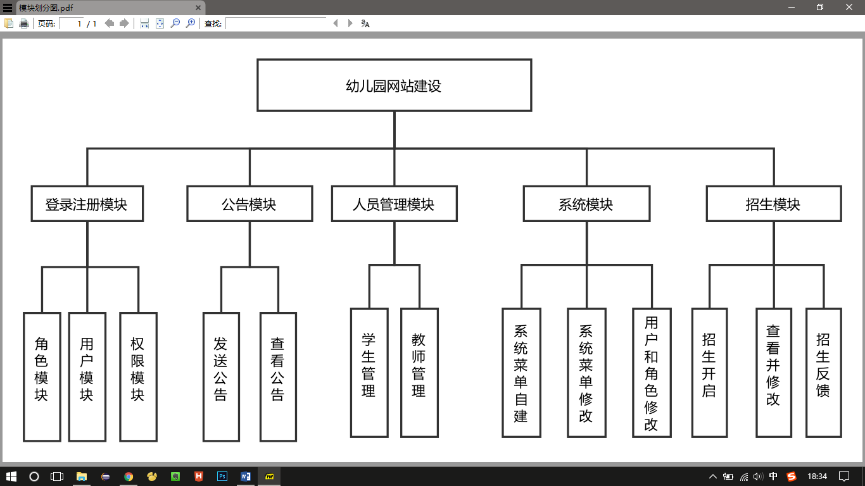

图3-1 幼儿园网站模块划分

本项目共分为四个大模块，分别是：登录注册模块，公告模块，系统模块和招生模块。

登录注册模块：

登录注册模块里面具体确定了三项：用户模块，角色模块，权限模块等。

1. 用户模块是用户登录时所需要的账号及密码。
2. 角色模块是管理层、教师、孩子等的用户抽象的模块。角色模块拥有自己的权限，同时也是相同权限用户的集合类。
3. 权限模块是不同类型角色具体所用的权限详细内容。

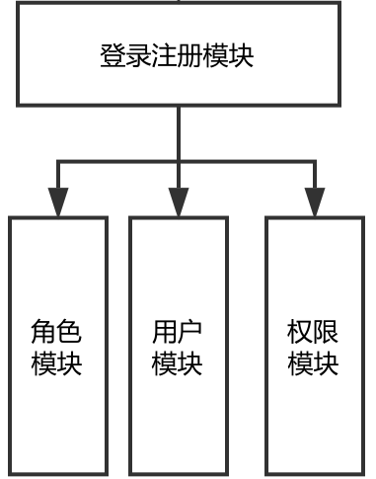 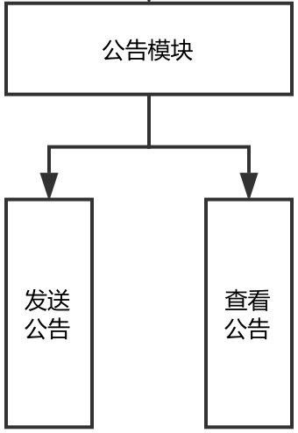

图3-2 登录注册模块 图3-3 公告模块

公告模块：

1. 发送公告：园长有权限编写公告信息，并发布到主页可以被查看。
2. 查看公告：在主页和公告栏上查看信息。

系统模块：

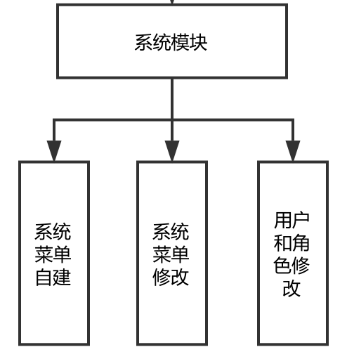

图3-4 系统设置模块

人员管理模块：

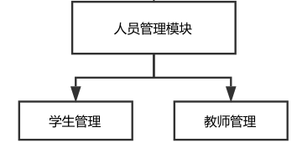

图3-5 人员管理模块

招生模块：

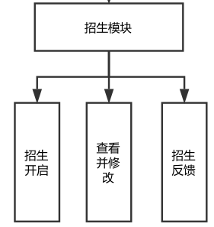

图3-6 招生模块

### 3.2 流程图设计

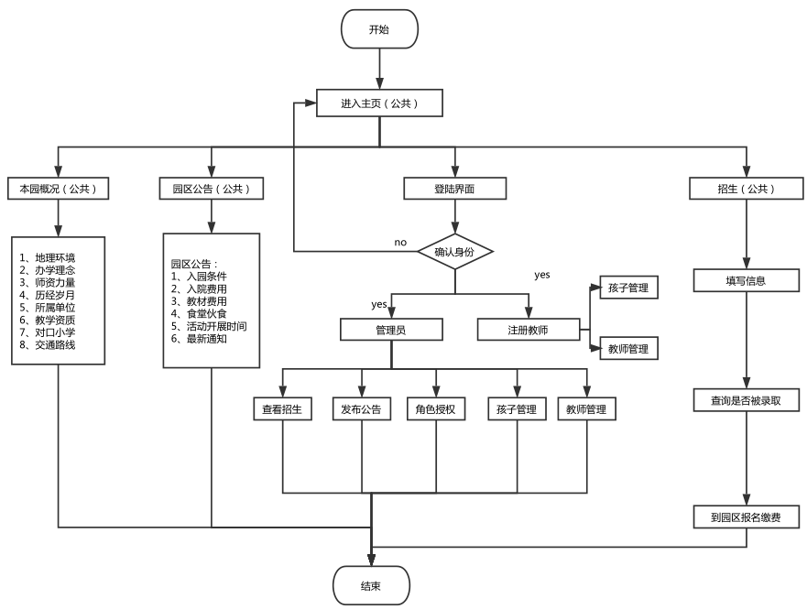

图3-7 系统流程图

### 3.3 数据库设计



图3-8 表结构关系图

重要的表设计：

1. 公告设计表

公告表用于存储公告的基本信息， 主要包括公告编号(NOTICE_ID)、公告标题（NOTICE_TITLE），公告类型（NOTICE_TYPE），公告内容（NOTICE_CONTENT），公告状态（STATE），公告发布标记（FROM_SIGN），公告发布时间（PUBDATE），公告发布人（PUB_USER_ID），公告查看者（REC_ORG_ID）。

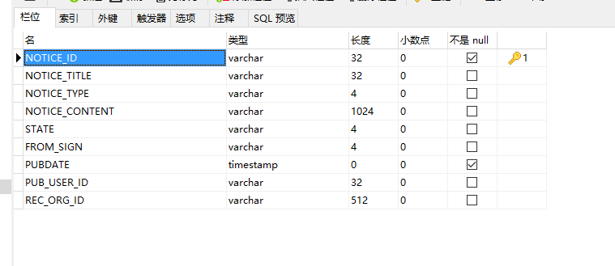

图3-9公告设计表

1. 组织部门表设计

组织部门表用于存储幼儿园教师的组合部门信息。如分配教师中的管理层、普通教师、生活老师、注册教师的角色群体。下表主要包括信息有：组织部门编号（ORG_ID）,组织部门名称（ORG_NAME），成员所属编号（PARENT_ID），排序编号（ORD），来源路径（PATH）。

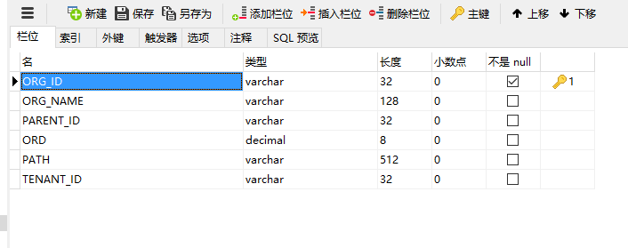

图3-10组织部门设计表

1. 用户设计表

用户设计表用于分辨用户的权限。其中包括用户编号（USER_ID），用户登录账号（LOGIN_ID），登录密码（PASSWORD，MD5加密方式），性别（SEX），邮箱（EMALL），手机（MOBILE），座机（TELEPHONE），当前状态（STATE），注册时间（RED_DATE），更新时间（UPDATE_DATE），创建ID（CREATER_ID）。

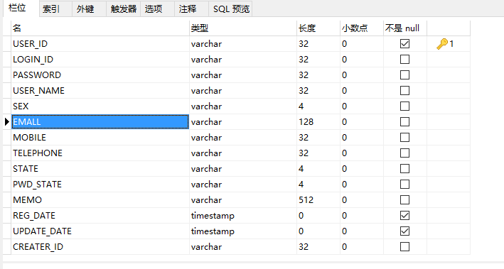

图3-11角色设计表

1. 角色设计表

角色设计表主要用于用户登录身份的划分和登录权限的分配。其中包括角色编号（ROLE_ID），角色名称（ROLE_NAME），权限分配划分（MEMO），所属组织部门（ORD）。

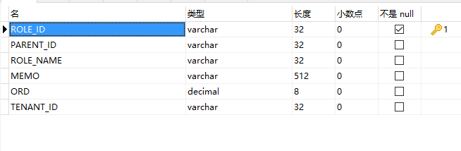

图3-12用户设计表

1. 学生设计表

学生设计表主要用于存储孩子的信息。其中包括孩子编号（ID），学号（studentnum），学生名称（name），学生密码（password），所属班级（classed）。

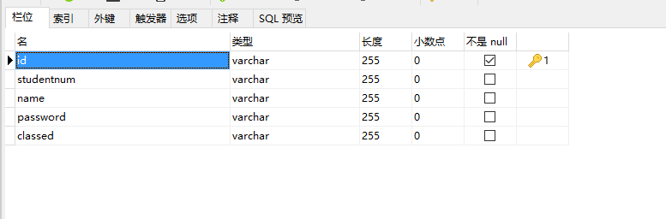

图3-13学生设计表

1. 招生信息表

招生信息表用于存储报名孩子的信息以及报名情况。包括编号（id），报名孩子名称（childname），孩子年龄（childage），孩子血型（blood_type），户口所在地（id_residence），家长姓名（parentname），电话（tel），现居住地址（residence），报名时间（createtime），是否被录取（recruited），是否缴费（money）。

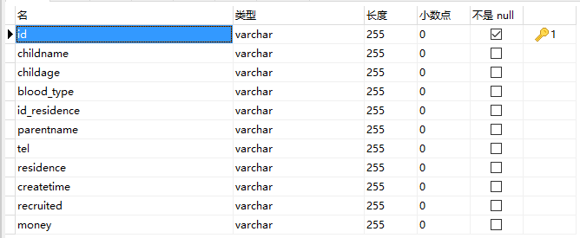

图3-14 招生信息表

1. 普通教师表

普通教师信息表主要记录没有登录权限的在职教师。其中包括编号（id），教师号（teachernum），教师名称（name），密码（password），教授班级（classes）。

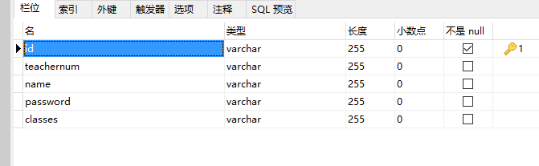

图3-15 普通教师表

1. 用户登录记录

用户登记表用于记录每位用户登录本系统时的信息。会在后续开发中渐渐添加至系统之中。其中包括登录编号（USER_ID），登录时间（LOGIN_DATE），登录IP地址（LOGIN_IP）。

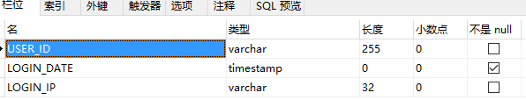

图3-16 用户记录登记表

# 4 详细设计

## 4.1 实体类设计

根据项目的需要和数据库的衔接，共设计了11个实体类图。但是为满足设计需求和测试需求，也设计和模拟了一些虚拟类。以下罗列出了部分实体类。

### 4.1.1 管理层实体类（省略getting/setting方法以及构造方法）：

public class User implements Cloneable{

private String userId;

private String loginId;

private String password;

private String userName;

private String sex;

private String emall;

private String mobile;

private String telephone;

private String state;

private String pwdState;

private String memo;

private Date regDate;

private Date updateDate;

private String createrId;

private String orgId;

private String dataAuth;

private Date lockDate;

private long lockLoginTimes;

private long pwdValidState;

private long tenantAdmin;

private Date pwdUpdateDate;

private String tenantId;

private Date lastLoginDate;

private List<Orgnization> orgnization;

public User(){}

public User clone() {

return new User(this);

}

}

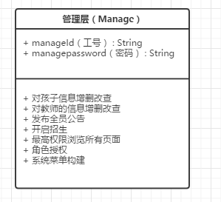

图4-1 管理层类图

### 4.1.2 教师实体类

public class Teacher {

private String id;

private String teachernum;

private String name;

private String password;

private String classes;

}

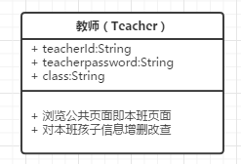

图4-2 教师类图

### 4.1.3 公告实体类

public class Notice {

private String noticeId;

private String noticeTitle;

private String noticeType;

private String noticeContent;

private String state;

private String fromSign;

private Date pubdate;

private String pubTime;

private String pubUserId;

private String recOrgId;

private String pubPerson;

}

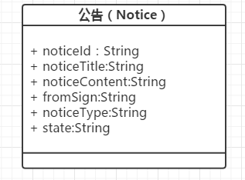

图4-3 公告类图

### 4.1.4 组成类

public class Orgnization {

private String orgId;

private String orgName;

private String parentId;

private Long ord;

private String path;

private String tenantId; 图4-4 组织组成类图

private List<Orgnization> children;

private String text;

}

### 4.1.5 孩子实体类

public class Child {

private String id;

private String studentnum;

private String name;

private String password;

private String classed;

}

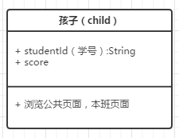

图4-5 孩子类图

### 4.1.6 招生实体类

public class Recruit {

private String id;

private String childname;

private String childage;

private String blood_type;

private String id_residence;

private String parentname;

private String tel;}

private String residence;

private String createtime

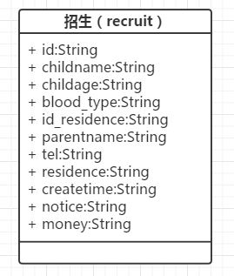

图4-6招生类图

## 4.2 接口设计与具体实现

### 4.2.1 DaoHelper

数据库的会话层展开，涉及到系统的实体类多，所以设计基础DaoHelper类，通过使用@Resource注解注入来实现基本的增删改查，对于DaoHelper尽量地封装完全，其他的实体类操作只要继承DaoHelper就可以有基本的数据操作方法，省略了大量重复地代码，提高了代码的有效率。在设计DaoHelper不仅包括了MyBatis持久化的基本增删改查，还尽量地把关联和条件查询等涉及到的方法用泛型来基本实现，使DaoHelper功能尽可能的强大和全面，可以实现一处封装，处处继承。

DaoHelper集成的方法包括了：

1. 使用SqlSessionTemplate打开数据库会话持久层；
2. 根据条件删除记录delete(String _mybitsId, T obj){}；
3. 将指定的对象插入到数据库insert(String _mybitsId, T obj)；
4. 更新数据库内数据update(String _mybitsId, T obj)；
5. 无条件查询结果集，返回List<T>。方法名queryForList(String _mybitsId)；
6. 查询结果集，查询参数为Map，返回List<T>。方法名queryForList(String _mybitsId, Map<String, Object> _params)；
7. 查询结果集，查询参数为Object，返回List<T>。方法名queryForList(String _mybitsId, Object _params)；
8. 分页查询。_params 查询参数，start 从第几条数据开始查，size 每页显示的条数，Map<String, Object>--total：总条数，data：查询结果；
9. 查询一条记录。queryOne(String _mybitsId, Object object)；

详细请看图4-7 DaoHelper的实现以及图4-8 DaoHelper的依赖；

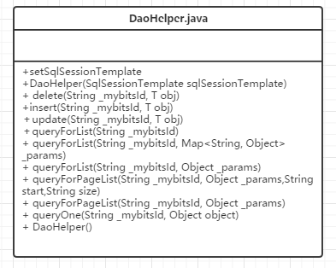

图4-7 DaoHelper的实现

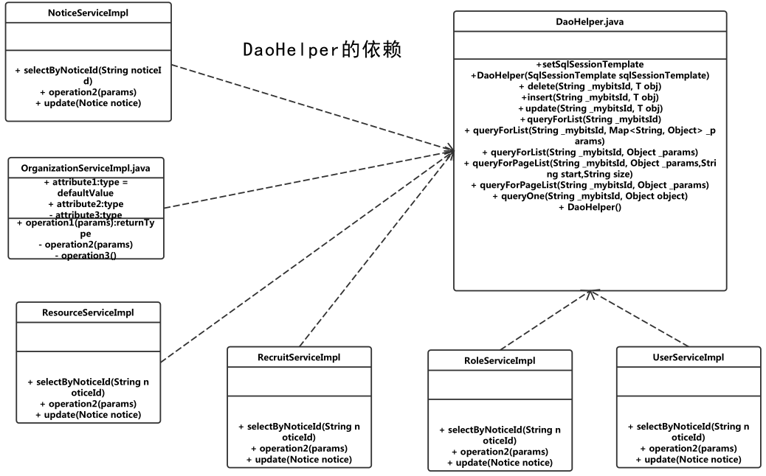

图4-8 DaoHelper的依赖

### 4.2.2 登录接口与方法的实现

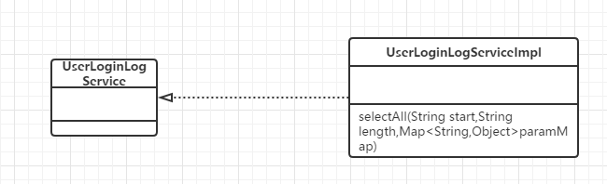

图4-9 登录接口与方法的实现

### 4.2.3 公告接口与实现

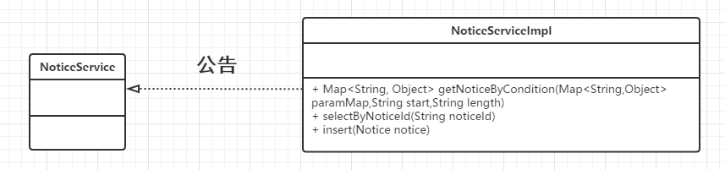

图4-10 公告接口与实现

### 4.2.4 组织接口与实现

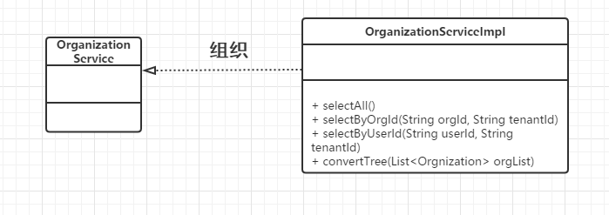

图4-11 组织接口与实现

### 4.2.5 系统菜单接口与实现

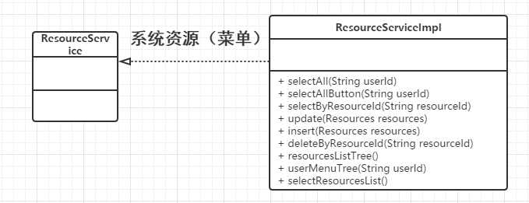

图4-12 系统菜单接口与实现

### 4.2.6 角色的接口与实现

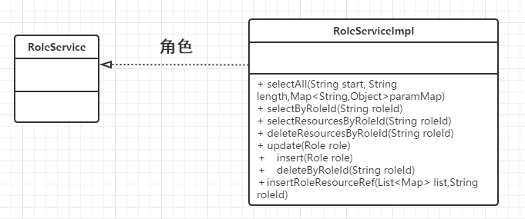

图4-13 角色的接口与实现

## 4.3 具体功能模块设计

系统模块分为公告模块、登录模块、人员管理模块、系统页面、招生模块等。其中所有的方法均是属于重构的方法，通过引用DaoHelper实现重构最后实现。系统功能通过HTTP请求来实现，系统整体使用SpringMvc架构，通过Controller来处理请求，与页面进行交互，接受用户的输入并调用模型和视图去完成用户的需求，调用Service层，处理相关数据，决定调用对应的页面，来实现具体的功能。

负责打开数据库会话的是mybatis。其特点是可以自主定义和拼接sql语句，同时解除sql与程序代码的耦合。mybatis提供映射标签和提供对象关系映射标签，支持对象关系组建维护，便于我将sql与实体类和serviceImpl层相关联。使用xml标签，支持编写动态sql。让我们对代码和SQL语句拥有更大的控制权。

系统采用Maven项目管理工具，利用Maven可以很轻松的将我们需要的jar包加入项目。同时使用Maven使得项目的层次更加分明。当我们需要加入新的插件或者加入新的jar包是，只需在Maven项目的pom文件中导入相关的依赖就可以继承使用。

## 4.4 项目模块介绍

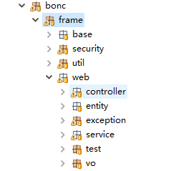模块设计分为五个部分，分别是common，实现主要工具类的封装；mybatis，实现数据库操作的封装；entity和model，实现实体类的设计与封装；web和controller，实现系统的请求处理，与客户端的交互，以及页面的静态生成，调用其它模块，通过处理客户端的请求，实现页面的功能。

项目实际封装分为：

### 4.4.1 Frame

Frame负责角色管理、资源授权、注册教师修改、公告模块等；见图4-14。

图4-14 项目结构

### 4.4.2 Person

Person负责普通人员的管理。如不需要权限的老师及孩子。并对其进行数据库JDBC的操作。见图4-15。

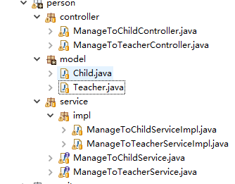

图4-15 Person文件结构

### 4.4.3 Recruit

Recruit负责招生模块。管理员可以对招生信息完成反馈，并最终通过该模块查看孩子是否报名成功以及缴费情况。见图4-16。

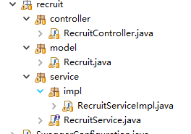

图4-16 Recruit文件结构

### 4.4.4 资源模块

资源模块包括对数据库的操作、静态资源和配置文件的存放。Mapper、js、css、图片等均存放于此目录下。见图4-17。

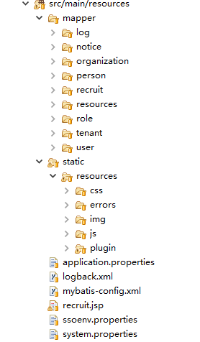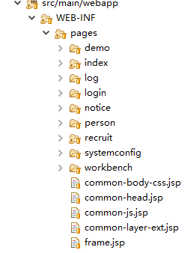

图4-17 资源模块文件结构 图4-18 webapp文件结构

### 4.4.5 webapp

webapp包括对jsp页面的存放。见图4-18。

# 5 代码实现及运行

## 5.1 主页模块

### 5.1.1 主页描述

幼儿园主页主要用于展示自身的概况及公告，同时可直接跳转至报名页面。其目标人群为：1、为孩子甄选幼儿园的家长；2、准备报名入园的家长；3、教育局等领导；4、从业同行幼儿园。所以鉴于主页所面对的目标人群，我们的需求是以美观、大方、简洁为主的。我们编写时采用bootstrap的前端框架，使用多种动画效果，在简约的同时也能够让人耳目一新。

### 5.1.2 主页代码实现

主页轮播javascript实现：

var banner = setInterval(play, 3400);

$("#list_pic li").hover(function () {

var $pic = $("#pic");

var size = $pic.find("li").size();

var index = $(this).index();

var width = $(window).width();

var $obj = $pic.find("li").eq(index);

$(this).addClass("on").siblings().removeClass("on");

$pic.width(width size).find("li").width(width);

setPosition($obj);

$pic.animate({left: -width * index}, 600, function () {

picScroll($obj)

});

clearInterval(banner)

}, function () {

banner = setInterval(play, 3400)

});

### 5.1.3 主页截图

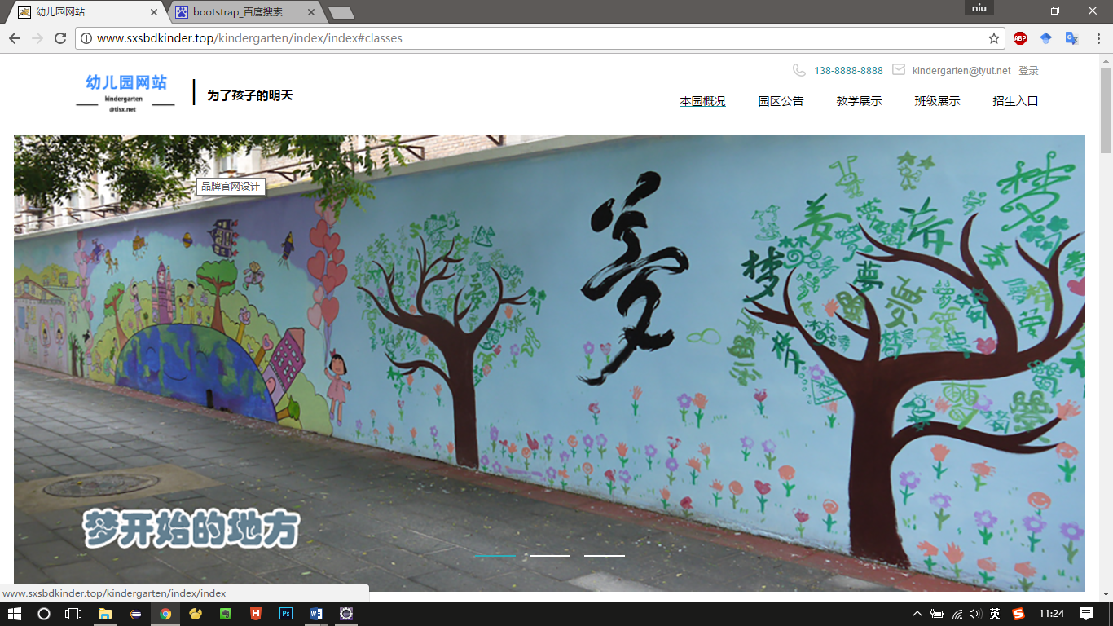

图5-1 项目主页截图

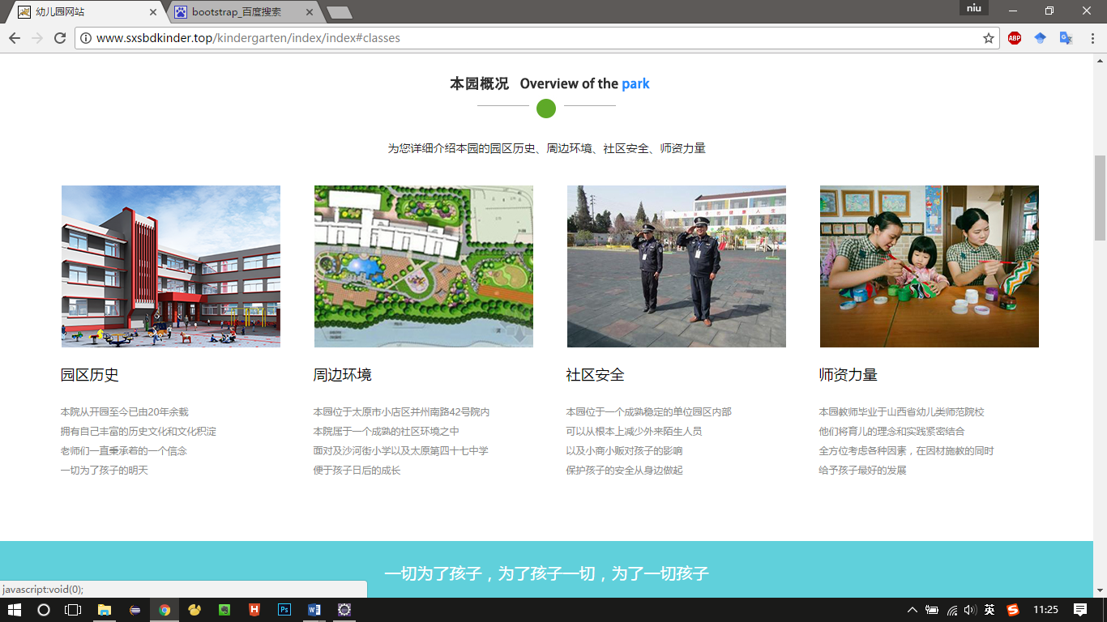

图5-2 项目主页截图

## 5.2 招生模块

### 5.2.1 招生模块描述

招生模块是本项目的重点模块之一，也是最初幼儿园网站的设计灵感。其面对的主要人群是准备为孩子报名的家长。实现步骤如下：首先家长打开报名页面，填写信息并提交。然后由管理员登录后审核信息，并确定是否入园。最后家长查看录取后缴费，管理员系统确认，正式完成报名过程。报名信息采集包括：学生姓名，年龄，血型，家长姓名，联系方式，居住地址等。查询是否录取是通过家长预留的联系方式查询，这样便于家长查询多个孩子时的方便，同时使用电话查询以后可接入短信验证码的方式，方便系统的扩展。

管理员查询与家长通过电话查询的查询方法不同。管理员采用的是模糊匹配查找，即随意输入一组数据可查其模糊匹配的全部内容。而家长查询则采用的是精确查询，这样可以最大限度的保护孩子的个人信息不会被泄露。

### 5.2.2 招生模块实现

@ResponseBody

@RequestMapping("/selectPage")

public Map selectPage(String start, String length, String jsonStr) {

System.out.println(start + " " + length + " " + jsonStr);

Map<String, Object> paramMap = JsonUtils.stringToCollect(jsonStr);

return recruitService.selectAll(start, length, paramMap);

}

@ResponseBody

@RequestMapping(value = "/delete", method = RequestMethod.POST)

public int delete(String id) {

return recruitService.deleteById(id);

}

@ResponseBody

@RequestMapping(value = "/insert", method = RequestMethod.POST)

public int insert(Recruit recruit) {

String temp_str = "";

Date dt = new Date();

SimpleDateFormat sdf = new SimpleDateFormat("yyyy-MM-dd HH:mm:ss");

temp_str = sdf.format(dt);

recruit.setId(IdUtil.createId());

recruit.setCreatetime(temp_str);

return recruitService.insert(recruit);

}

@ResponseBody

@RequestMapping("/getById")

public Recruit selectById(String id) {

Recruit recruit = recruitService.selectById(id);

return recruit;

}

@ResponseBody

@RequestMapping(value = "/update", method = RequestMethod.POST)

public int update(Recruit recruit) {

return recruitService.update(recruit);

}

### 5.2.3 招生模块截图

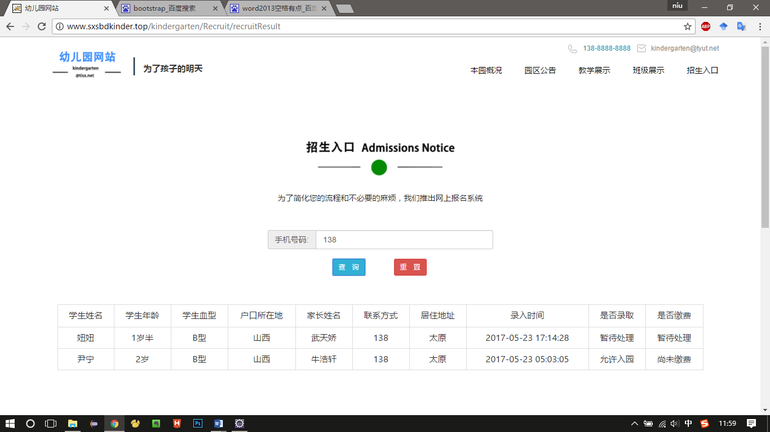

5-3 招生模块家长查询

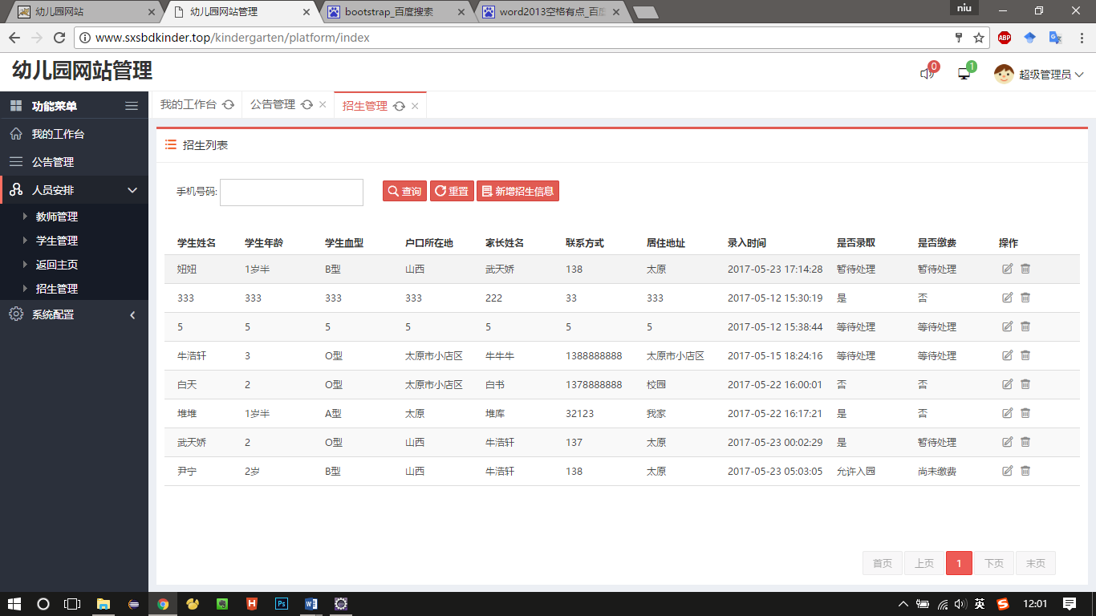

5-4 招生模块管理层查询

## 5.3 公告模块

### 5.3.1 公告模块描述

公告模块是幼儿园有重大活动或节日时，官方面向大众的具体内容。由管理层编写并发布，在幼儿园主页可被查看。在六一。元旦等活动时，可以提醒家长或老师们各项安全事项和注意的地方。编写公告是采用的是ckeditor富文本编辑器。

### 5.3.2 公告模块代码实现

发送公告的Ajax：

var bindsendedBtnFun = function(){

$('.editNotice').unbind().click(function(){

var id = $(this).attr('data-idx');

window.open(webpath + '/notice/editNotice?fromSign=1&noticeId=' + id, '_blank');

});

};

### 5.3.3 公告模块截图

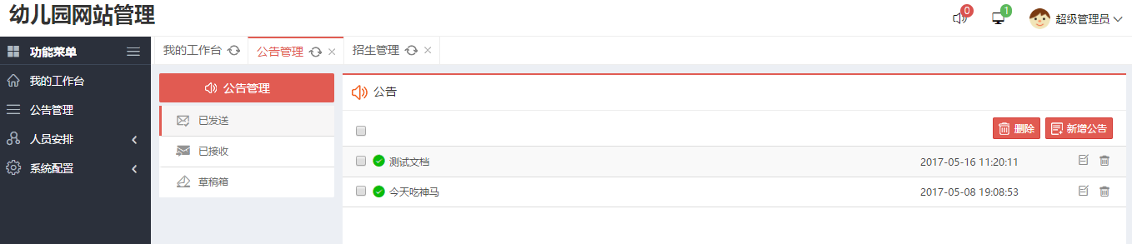

5-5 公告发布截图

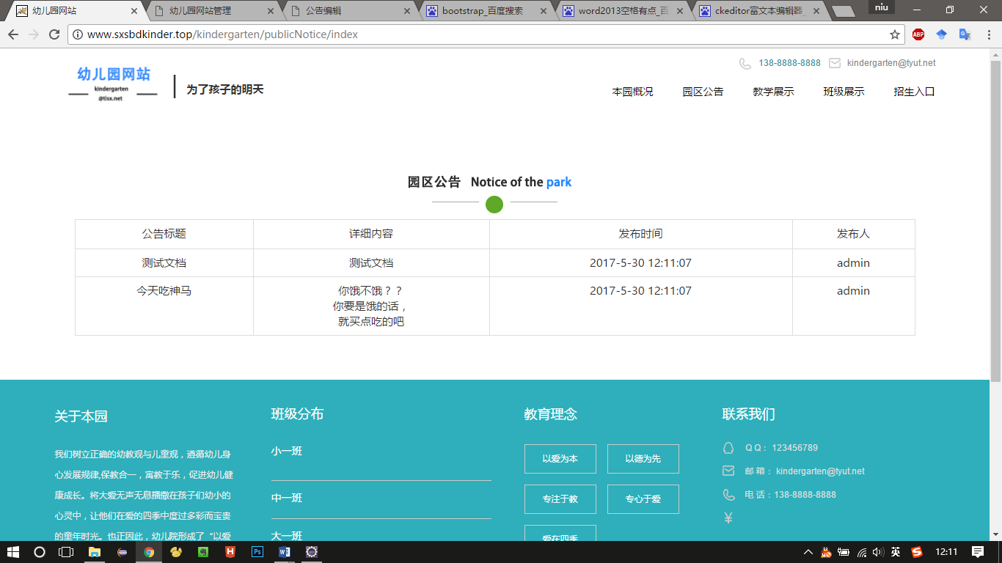

5-6 公告查询截图

## 5.4 MD5及ID自动生成

### 5.4.1 功能描述

MD5加密是现在通用的加密方式的一种。我们获取加密方式后，引入插件，在储存密码是调用方法，即可实现加密的储存。在登录匹配时，解密完成匹配。

ID自动生成指的是自动填入ID值。在表储存时，我们的ID值一般不会对外展示，而对内我们储存自然不会使用简单的数字表达，通常会采用32位或37位的ID插件完成某个事物的ID值。我们在储存某个值时，引用ID生成方法后再存入数据库。

### 5.4.2 代码实现

MD5加密：

private static String toHexString(byte[] b) {

StringBuilder sb = new StringBuilder(b.length * 2);

for (int i = 0; i < b.length; i++) {

sb.append(HEX_DIGITS[(b[i] & 0xf0) >>> 4]);

sb.append(HEX_DIGITS[b[i] & 0x0f]);

}

return sb.toString();

}

public static String Bit32(String SourceString) throws NoSuchAlgorithmException {

MessageDigest digest = java.security.MessageDigest.getInstance("MD5");

digest.update(SourceString.getBytes());

byte messageDigest[] = digest.digest();

return toHexString(messageDigest);

}

ID生成：

private static short counter = (short) 0;

private static final int JVM = (int) (System.currentTimeMillis() >>> 8);

private final static String format(int intval) {

String formatted = Integer.toHexString(intval);

StringBuilder buf = new StringBuilder("00000000");

buf.replace(8 - formatted.length(), 8, formatted);

return buf.toString();

}

private final static String format(short shortval) {

String formatted = Integer.toHexString(shortval);

StringBuilder buf = new StringBuilder("0000");

buf.replace(4 - formatted.length(), 4, formatted);

return buf.toString();

}

private final static int getJVM() {

return JVM;

}

private final static short getCount() {

synchronized (IdUtil.class) {

if (counter < 0)

counter = 0;

return counter++; } }

### 5.4.3 实现截图

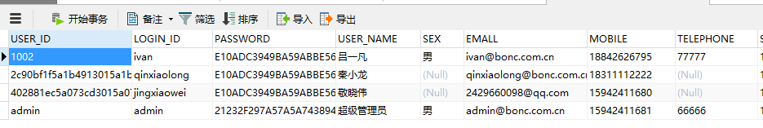

图5-7 MD5加密及ID生成截图

# 6 测试及维护

本系统测试以模块测试和验收测试两部分组成。分别对其使用白盒测试方法与黑盒测试方法。我们会在下面进行详细的说明介绍。

## 6.1 黑盒—模块测试

登录模块：

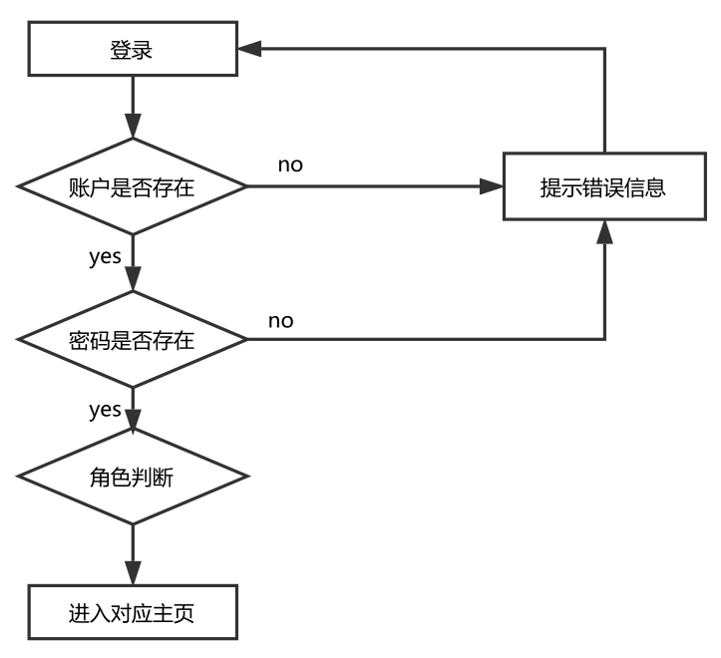

图6-1 登录流程图

表6-1 登录流程测试用例表

|  |  |  |  |  |
| --- | --- | --- | --- | --- |
| 测试编号 | 测试对象 | 测试用例  （账号密码） | 预期结果 | 实际结果 |
| 1 | 后台登录 | admin / admin | 跳转显示页面 | 跳转显示页面 |
| 2 | 后台登录 | admin / null | 密码错误 | 密码错误 |
| 3 | 后台登录 | 123 / admin | 用户名错误 | 用户名错误 |
| 4 | 后台登录 | null / admin | 用户名不能为空 | 用户名不能为空 |
| 5 | 后台登录 | jingxiaowei / 123456 | 页面跳转 | 页面跳转 |

招生模块：

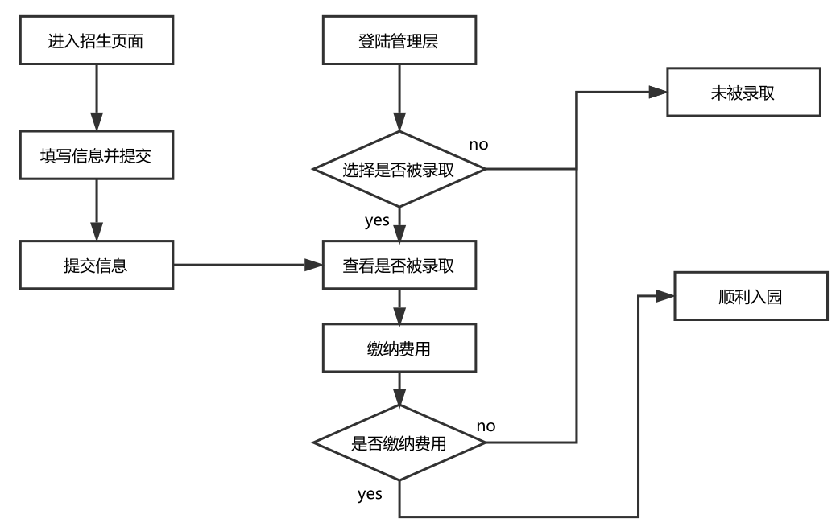

图6-2 招生模块图

表6-2 招生模块表

|  |  |  |  |  |
| --- | --- | --- | --- | --- |
| 测试编号 | 测试对象 | 测试用信息 | 预期结果 | 实际结果 |
| 1 | 招生测试 | 提交信息不完整（未提交电话） | 无法查看录用信息 | 无法查看录用信息 |
| 2 | 招生测试 | 提交信息不完整（提交电话） | 可查看信息 | 可查看信息 |
| 3 | 招生测试 | 未登录管理员账户 | 无招生模块 | 无招生模块 |
| 4 | 招生测试 | 登录管理员账户 | 查看并修改招生信息 | 查看并修改招生信息 |
| 5 | 招生测试 | 查找显示是否录取及缴费 | 显示正确的信息 | 显示正确的信息 |

## 6.2 白盒—模块测试

通过白盒测试，也就是通常意义上的结构测试。我们将系统的登录模块，公告模块，招生模块均完成了分支测试。其与黑盒测试最大的不同之处在于，我们将全部的分支均覆盖到。并且专门对边界进行了测试，全部通过。

# 参考文献

1. 李莉，廖敏，基于ASP.NET的幼儿园网站系统，南京交通职业技术学院， 2013
2. 赵振国，我国幼儿园网站现状调查分析，陕西师范大学教育科学学院，2008
3. 严晓霞，幼儿园网站建设中的几点思考，扬州大学第一幼儿园，2012
4. 吴琼，幼儿园网站建设的几点思考，东北师范大学教育科学学院，2006
5. 黄涛，基于三层架构ASP.NET的幼儿园管理系统设计与实现，电子科技大学， 2014
6. 北京六一幼儿园网站，京ICP备16038046号，2016
7. 杨烨，幼儿园网站在家园共育中应用的研究—以Z园为例，湖南师范大学，2014
8. 陆霞，徐州地区幼儿园网站现状调查，徐州幼儿师范高等专科学校，2013
9. 贾静嫣，充分利用网站资源构筑家园互动平台，北京市宣武区槐柏幼儿园，2011
10. 赵军辉，新型幼儿园在线服务系统的设计与实现，中国海洋大学，2012
11. Amanad Spink, Susan Danby, Kerry Mallan, Exploring young children’s web searching and technoliteracy, Emerald , 2010
12. Liu Fei, Subjective Evaluation of Built Environment for Yuhang Tiaoxi Kindergarten, [D]. Zhejiang University, 2016
13. Mizrap Bulunuz, Teaching science through play in kindergarten: does integrated play and science instruction build understanding?, [[J]](javascript:void(0);).European Early Childhood Education Research Journal, 2013
14. Kevin McGowan, The transition to kindergarten: One school's effort to build a new bridge, [[D]](javascript:void(0);).State University of New York at Buffalo, 2007
15. Anonymous, Dorset nursery introduces unusual woody shrubs on website, [[J]](javascript:void(0);).Horticulture Week, 2008

# 致谢

至此以上是我毕业设计的所有成果展示，在大学的最后一段时光中，完成了全部的毕业设计，通过整体的毕业设计的分析和编码，对我的大学知识和专业知识有了又一次的巩固和学习，能真正的实现把大学课本上大知识运用到实践，运用到项目的开发，真正地懂得了在实践当中以专业理论知识做支撑才能更好的完成项目的开发，对我今后的工作中也有了更大的启发。

本次的毕业设计《幼儿园主题网站的设计与实现》。选题是我身边的事情。在学习网站设计之初，便有心愿可以帮助母亲，写出一个属于她们幼儿园网站。需求设计是自己在询问业内人士之后，不断地调整项目和思路，慢慢屡清楚了方向。数据库设计和项目架构是一次次推翻重写后的成果。不积跬步无以至千里，我们只要一步一个脚印的前行，最终都会完成我们最初的心愿。

在毕业设计的整体过程中，运用了java在web方向的基本框架，用最基本的MVC方式来进行开发，但在设计开发中以及最后论文的编写阶段还是遇到了很多问题，非常感谢两位指导老师的指导，认真的讲解了我可能会遇到的问题，应该怎样解决，现在的不足应该怎样去改正，老师对于我们毕业设计的认真和耐心严谨，这也是我应该学习的，相信在今后的工作和生活中也一定会受益匪浅。

这次的毕业设计，有许许多多的人为我无偿的提供了帮助，让我受益匪浅，感触颇深。从选题到项目的最终，都我自己慢慢的雕琢出来的。也非常感谢我们的指导老师。在此向指导我的段利国老师和中软基地的郑豪老师表示深深的感谢和崇高的敬意。

三个月毕业设计的结束，是我人生过程中一段收获颇丰的一段经历，也是我大学生活中一段难忘的记忆，大学生活也随着毕业设计的结束而接近尾声，在此感谢在大学生活中教导过我的老师和帮助过我的同学，大学时代满满的回忆和满满的收获，使我终生受益。

# 附录

**外文原文**

**Exploring young children’s web searching and technoliteracy**

Amanda Spink, Susan Danby, Kerry Mallan and Carly Butler

|  |
| --- |
| Queensland University of Technology, Brisbane, Queensland, Australia |
|  |

Abstract

Purpose – This paper aims to report findings from an exploratory study investigating the web interactions and technoliteracy of children in the early childhood years. Previous research has studied aspects of older children’s technoliteracy and web searching; however, few studies have analyzed web search data from children younger than six years of age.

Design/methodology/approach – The study explored the Google web searching and technoliteracy of young children who are enrolled in a “preparatory classroom” or kindergarten (the year before young children begin compulsory schooling in Queensland, Australia). Young children were video- and audio-taped while conducting Google web searches in the classroom. The data were qualitatively analysed to understand the young children’s web search behaviour.

Findings – The findings show that young children engage in complex web searches, including keyword searching and browsing, query formulation and reformulation, relevance judgments, successive searches, information multitasking and collaborative behaviours. The study results provide significant initial insights into young children’s web searching and technoliteracy.

Practical implications – The use of web search engines by young children is an important research area with implications for educators and web technologies developers.

Originality/value – This is the first study of young children’s interaction with a web search engine.

Keywords Australia, Worldwide web, Information searches, Children (age groups), Information literacy, Behaviour

Paper type Research paper

Introduction

As the web continues to be used by increasing numbers of people worldwide, we are accumulating much scientific information about peoples’ web searching (Spink and Jansen, 2004). We know that children use the internet, and interact with web search engines. Today’s generation of children were born into a world of digital technology and the internet, leading some writers to describe them as the “net generation” (Tapscott, 1998) or “digital natives”. Households with children are more likely than others to have internet access, with three-quarters of Australian households with children under the age of 15 with an internet connection (Australian Bureau of Statistics, 2006). Studies show that children as young as three have the technical competency to use computers and the internet (Calvert et al., 2005). The use of the internet, and web search engines by young children is an important research area with implications for educators and web technology developers. However, despite the focus on the digital world of today’s children, limited research has explored internet use by young children (Buckingham, 2000). Few studies have examined young children’s technoliteracy and their interaction with web search engines. Little is known scientifically about how the internet impacts on the daily lives of young children. This paper presents findings from a study addressing the researchgap in our understanding of young children’s web searching. This interdisciplinary research draws on studies and approaches from early childhood education and information science. The study produced interesting and important findings that have formed the basisof further research. In advancing the knowledge and understanding of young children’s web searching we hope to stimulate further research in this area. The next section of the paper reviews the previous research literature on children and the internet. The paper then provides the research questions, research design, and findings from the study.

Related studies

Children’s web searching

Previous studies highlight the benefits of computer use for children’s literacy and social, cognitive, and language development (Clements and Sarama, 2003; McCarrick and Li, 2007). However, these studies focus on the effects of computer and internet use, rather than on children’s everyday experiences. Descriptive accounts of children’s use of web technologies, the studies are limited to children older than six years or are an assessment of a specially set-up “technology” lab or classroom (Hyun and Davis, 2005), or particular web portals, web sites or interfaces (Nir-Gal and Nur, 2003; Pelletier et al., 2006). Limited studies have examined the everyday use of the web searching by young children under the ages of six or seven (Turbill, 2001).

Our study addresses the critical need to investigate young children’s sites of experience for web searching in the pre-school context. The study draws on understandings that children actively and competently manage their social interactions with one other and with adults(Danby and Baker,1998,2000;Jamesetal.,1998).Thisisa particularly useful construction given the body of literature that points to children, even young children,using web technologies ifthey have the opportunity (Calvert et al., 2005). Despite the rapid increase in children use the internet at younger ages (Wartella et al., 2005), children under the age of six are often excluded from studies of children’s internet use. There is limited data on how children in this age group use web search engines. Our study offers an empirically based account of web searching by young children.

The most comprehensive research of young children survey studies of media use by children aged between six months and six years (Marsh et al., 2005; Rideout and Hamel, 2006). Some 25-30 per cent of children under the age of six, use the internet at home, in the UK and USA, with the most popular web sites related to television programmes (Marsh et al., 2005). A recent Australian survey of children’s leisure activities, including internetuse,collected data from child renover five(AustralianBureauofStatistics,2006), and a large study on internet use in Australian homes only included children aged eight to 13 (NetRatings Australia, 2005). Children’s internet use was examined in the UK (Facer et al., 2003; Livingstone and Bober, 2004) but the children were over nine years of age. Downes (2002) included children as young as five in studies of computers in Australian homes, but the report does not specify younger children’s usage.

Recent information and communication technologies (ICT) studies of early childhood education have focused on computer software use and “new technologies” such as programmable toys and interactive whiteboards (Hayes and Whitebread, 2006). In the 1980s and 1990s, ICT studies were about computers and various new technologies emerged. Studies examining young children’s computer use and interaction in the classroom are largely restricted CD-ROMs use, including educational and creative programs and games. A recent review of research into computers in early childhood settings barely mentions the internet or web (Yelland, 2005).

Some studies have discussed the potential of the internet to benefit children in early childhood settings (Downes et al., 1999; Gerzog and Haugland, 1999; Skeele and Stefankiewicz, 2002). Rather than report empirical research, these studies were discussions of age-appropriate web sites and internet resources. Other studies aimed to assess or document cases of internet use by presenting case studies of particular web programs, interfaces or specific classroom projects (Hyun and Davis, 2005; Nir-Gal and Nur, 2003; Pelletier et al., 2006; Turbill, 2001;Yost, 2003).

Descriptions of children’s everyday internet use in preschool contexts are brief and offer little detail (Stephen and Plowman, 2003). While a small proportion of young children use the internet to play games or web searching (Marsh et al., 2005; Plowman and Stephen, 2005), we know little about the specifics of that game playing or web searching. Young children use the internet at home and school is to find information (Marsh et al., 2005) and yet research on how young children use the web to find information is not evident.

Research has explored web searching by older children and young people, mainly over the age of ten (Abbas, 2005; Bar-Ilan and Belous, 2007; Bowler et al., 2001; Chen, 2003; Enochsson, 2005; Holmes et al., 2008; Hutchinson et al., 2007; Kuiper et al., 2005, 2008; Large, 2005; Large et al., 2002, 2005; Madden et al., 2006; Raqi and Zainab, 2008; Scott and O’Sullivan, 2005; Sloan, 2003). Studies of older children highlight what children do when looking for information and web searching (Bilal, 1998, 2002; Bilal and Kirby, 2002; Cooper, 2002, 2004, 2005). In many studies, children are asked to perform specific web searches and use web search engines designed specifically for children, such as Yahooligans. While these studies ofolder children show they preferto browse rather than querying a web search engine, the web searching behaviours of young children are not known.

Some studies examined the developmental issues related to the internet (Baumgarten,2003; Yan, 2005). Younger children are not included in these studies, possibly because children under six often have developing reading and writing skills. Young children’sability to engage with hypertext, icons, etc. shows their emerging multiliteracies and further research is needed examining how children develop their multiliteracy. Tounderstand younger children’s web searching, we cannot extrapolate from studies of older children and treat them merely as “less competent” children. We need to examine the unique competences of younger children as web users in their own right.

Technoliteracy

The term “technoliteracy” is most often by researchers in reference to children’s everyday technology engagement – often with home DVD players, stereos, mobile phones, computer games, etc. (Hill and Broadhurst, 2002). Technoliteracy is also related to the notion of a “technically literate generation” (Marsh, 2004, 2005). The term “digital literacy” often refers to the skills and practices demonstrated in technology use. Digital literacy is a term used in education studies and technoliteracy more common in cultural/media studies. The major themes of digital literacy research are literacy level measurement and how literacy is learnt (Kuhlemeier and Hemker, 2007). The notion of multiliteracies is used in discussion of technology use (Lee and O’Rourke, 2006). However, the literacies concept in information technology and the internet is underdeveloped. The notion of “information literacy” has little literature on how the concept applies to young children. Cooper’s (2004) work on children’s understanding of library classifications and use of information in books is the closest (most children in the study being seven or older and with some reading skills).

In summary, limited studies have examined web use and technoliteracy by young children.

Research objectives

The broad aim of our research is to:

investigate young children’s web interactions as lived experience at home and in the classroom context;

increase fundamental knowledge of young children’s web searching and information behaviour in their daily lives;

develop models for curriculum and research direction in web interaction and information behaviour for use in education contexts. the specific objective of the study reported in this paper is to:

explore young children’s web searching in the preparatory year classroom context. We are conducting further studies in both the classroom and home context for young children’s web interactions.

Research design

Data collection

Study participants. The study reported in this paper included one classroom of 12 children in a Preparatory Year Program (Prep) class located in Brisbane, Australia. The Prep Year Program includes young children aged between five and six years of age, and is designed to help children make the transition to Year 1 or Kindergarten. The prep class in this study included young children from a mixed demographic background of lower and middle-income neighborhoods. The prep curriculum aims to make connections between the children’s prior experiences in preschool and childcare, home and school.

The prep classroom is situated within an elementary school and follows the timetables of the usual school day. Each classroom includes two computers with internet connections situated on a low table beside one another against a wall by the classroom front door. Each prep classroom computer had at least two chairs placed in front (and more as needed). During our study the computers were used for the children’s work on prep class projects that followed the children’s interests. The children in the Prep class also had computer classes run by the Primary School information technology teacher that were held in a computer laboratory using networked computers, Word, PowerPoint and Paint, but not web search engines.

Ethics permissions. We obtained ethics permission to conduct the research from the Queensland University of Technology University Human Research Ethics Committee. Informed voluntary consent was also obtained from the participating school and teachers, study participant parents and children. Information sheets and consent forms were provided to the school principal, teachers and teacher aides, and parents and children involved in the study. Each child received an information sheet with pictures that parents read through with them, and the children ticked a box and wrote their name if they wanted take part in the study. Consent for study participation was received from 13 of some 17 young children. In one case, parental consent was given but the child did not want to participate and indicated this on the consent form. Parents were given the option of having the visual records distorted to ensure anonymity in presenting the data and this option was taken up by one parent.

Classroom activities. The 12 children in the study were video and audio recorded in the classroom over a week when using the classroom computers for web searching on class projects. In the prep-class-children, choose computer interaction or other activities such as painting or puzzles. In total, nearly four hours of video and audio taped recordings were collected. The researcher was invited into the classroom between lunch and second break period (noon until 1.30 p.m.) on three days over the course of a week. During this time, the children could web search on class projects or engage in other activities such as wooden blocks and puzzles. Teacher aide support was available during this period.

The children were doing a class project, and were discussing and making posters about environmental issues. Each child had proposed a message they wanted to show on a poster ranging from “Don’t be a litterbug” to “Don’t chop down trees”. Some children were designing and illustrating these posters or using the Google web search engine to find information to help them create their posters. The teacher worked to establish who would be doing what activity, and, also invited students to web search. To avoid computer access crowding by the young children, each day one child was invited to web search, but other children came to observe this computer use or to use the other computer. The children were to a large-extent free to take part in web searching if they chose and equally free to opt out of web searching if they preferred.

Video-recording. Video-taping was used to record the web searches conducted in the Prep classroom to capture the children’s interactions as the computer screen and web search activity. Few studies have provided empirical observations of the everyday web searching experiences of young children in classroom contexts. The researcher Dr Carly Butler visited the classroom at times suggested by the teacher when children had the opportunity to web search.

Dr Butler used two video cameras to record the children’s interactions with the computer. One video camera was placed behind the computers to capture the students’ faces, and another camera was handheld to capture the on-screen activity, keyboard and mouse actions. In addition, an audio recorder on the computer desk captured the children’s talk over the background classroom noise. Each web search session lasted just over one hour and was recorded in its entirety. The video-recordings show children working alone or with other children, and with the teacher and teacher aide sometimes at the computer. Within the classroom context, the software program Camtasia was used to capture the web searching, including the screen and search pathways. This data collection, in combination with the video records of children’s interaction, created a rich corpus.

Data analysis

The video-recorded web search and audio-recorded verbal data were qualitatively analysed by the researchers. Drawing on sociological understandings of childhood and ethnographic description, this study works from a theoretical position that children Young children’s web searching engage in interpretative competence of their worlds (Cromdal, 2009; Hutchby and Moran-Ellis, 1998; Mackay, 1991). This approach aims to understand how children learn how children enter into, and participate in, web searches by examining their practices in situ.

The video recorded data were coded to identify key aspects of the children’s web searching, including instances of query formulation and reformulation, and other web search behaviours identified in other web searching studies such as multitasking, successive searching, relevance judgments, etc. (Spink and Jansen, 2004). Video coding, conversation analysis and membership categorization were used to identify the categories that people invoke in their descriptions and interactions in relation to web searching and to “make sense of people and events” thorough their interactions.

This paper reports results from the classroom data analysis exploring aspects of the children’s interactions with the Google web search engine.

Results

Young children’s web searching

The study participants used the Google web search engine on days one and two to primarily seek and use visual information. On day three they searched Google for answers to questions and searching for games. The study data showed that the young children engaged in the following behaviours previously identified in web searching studies, including browsing and using keywords, creating and reformulating queries, making relevance judgments, conducting successive (related) web searches over time, and engaging in multitasking and collaborative behaviour. Our results provide significant insights into the web search behaviour of young children.

The following section provides examples of each aspect of the children’s web search behaviour.

Creating web queries and spelling. The young children were not fully literate in the English language and had emerging spelling skills. However, our study participants created web queries and read the words they recognized on the computer screen. Entering the web search queries was one of the most time consuming aspects of their web searching as the young children had an emerging level of spelling skills. In most instances, the teachers encouraged the young children to have a go at writing the words and using their developing skills in sounding out words phonically during their web searching.

For example student 5 attempted to type the words “endangered animals’ and, with the teacher’s help, entered “ndanged anemls”. This episode is a good example of conventional literacy practices being worked into the young children’s web searching. The consequences of spelling practices are however quite different when entered into a web search engine. As the teacher aide explained after student 5 entered “ndanged smemls” – “This is going to be tricky, we’re gonna look for this one but I know we’re – the computer might not understand exactly how we spelt it but we tried to sound it out we did a really good job so press on this search there and let’s see what it comes up with and if it might say we didn’t spell it the right way so we can try again”. When the results screen came up it asked, “Did you mean: endangered animals?”

The teacher aide then explained this to student 5 saying “Do you know what? The computer (said) that what we looked for, it didn’t quite match but it thinks that that what these words and this word actually are the ones we want. It spelt it the right way for us. So it says did you mean endangered animals and we did didn’t we?”. So we can click on those blue letters.

Browsing. Studies of older children’s web searching emphasize their preference for web browsing over creating web queries (Large, 2005). This was a result, we also expected to find, with the younger children. We did observe the young children engaging in browsing behaviour. For example, during a web search about “endangered animals”, two children browsed the search results and followed various navigational links. While browsing, student 2 showed student 1 how to scroll down the screen and go to different pages of web results. However, unlike to studies of older children, we observed the younger children creating web queries in addition to browsing, including query formulation and reformulation.

Query formulation and reformulation/advanced search features. Many studies, have been conducted, into web formulation, and reformulation by adults (Spink and Jansen, 2004) and older children (Bilal, 1998; Bilal and Kirby, 2002). Research shows that most adult web searching includes two to three queries per web search and two to three words per web query with limited use of advanced search features or lengthy query reformulation (Spink and Jansen, 2004)

We observed instances where young children formulated and reformulated web queries and entered them into the Google web search engine. Two examples are documented in the following:

(1).When an appropriate answer to a question query “how does a speedgun work” was not found in the retrieved web sites, student 6 suggests rewording the question query to another, more refined question query:

Student 6: Maybe it does [...] Maybe what does the speed gun worked?

Teacher: So you think maybe we need to change the question?

(2).Student 6 suggested a query reformulation as the teacher suggested that they should just try again tomorrow, as they would need to find another web site. While the teacher suggests abandoning the web search, student 6 persists by suggesting a query reformulation. Another example of this is when the teacher asked the two children sitting at the computers what they want to search for, and they formulate their own questions verbally first. For example, a teacher asked two students what they wanted to search for next. Student 1 suggests “What eats crocodiles?”, and student 2 suggests “What do tadpoles eat?”. Student 1 next suggests “What do puppies eat?”, but then watches as student 2 searches for “What do tadpoles eat?”.

Relevance judgments. Relevance and relevance judgments, including the criteria for and levels of relevance judgments, are a major area of research within web studies (Spink et al., 1998; Spink and Jansen, 2004). Relevance judgments have been observed in many studies as searchers make judgments on the information they retrieve from web search engines. In our study, we observed the young children making judgments and talking about their relevance judgments related to the relevance of retrieved items during their Google web searching.:

(1) For example, after entering a web query related to endangered animals, student 1 touches the screen and points to an image saying “go on that one that’s a really good one”. This statement reflects that the young child was making a Young children’s web searching cognitive relevance judgment and had decided to give the retrieved item a high level of relevance to the information problem. Student 2 then clicked on the retrieved picture of a donkey.

(2) In another example, when one student was made aware that another student was doing a poster on whales, she realized the relevance of some of her earlier web search results and scrolled back through the pages to find pictures of whales that would be of relevance to the other student. This example reflects the association skills of the child to relate their retrieved information to the information needs of the other child for pictures of whales.

We are only beginning to understand the cognitive abilities of young children during web searching . Cognitive abilities, such as relevance judgments, are an important element of any theoretical models of young children’s interactions with search technologies.

Information multitasking. Multitasking is the human ability to handle the demands of multiple tasks. Multitasking behaviour involves the ordering of multiple tasks and switching between tasks. Studies show that people often multitask when using web search engines as they seek information on more than one information problem over single or multiple search episodes (Spink et al., 2002; Spink et al., 2006; Spink et al., 2006). While Facer et al.(2003) describe multitasking activity during web searches by an older child, limited studies have examined if young children engage in information multitasking during their web searching. in our study we observed young children engaging in multitasking behaviours:

(1) For example, student 4 wanted to enter the web query – “How does a speed gun work?”, but instead enters the query “How does is a sdee?”. Student 4 then decides to switch his search topic serendipitously to find out how many zeros infinity has. He types “Haw men e zrooz does infindhv”. The teacher then corrects his spelling in the web query.

(2) Other examples of multitasking include a child paying attention to what was happening on the other computer screen while working on their own computer. Also, the young children displayed the ability to switching between different tasks such as the information on the screen and telling stories about their experiences (e.g. seeing dolphins with one’s family), or being asked questions by a teacher.

Successive web searching. The study of successive searching, or users’ searches in digital environments over time, related to the same or evolving information problem, is developing as an area of research. A growing body of studies is beginning to investigate and characterize aspects of the successive searching process (Spink et al., 1999; Spink et al., 2002). We observed two students conducting the same search on two different days, and the same results were coming up. Most of the web sites retrieved and visited on day two had been retrieved on day one.

Collaborative behaviour. Analysis of the videotaped data reveals instances where the young children collaborated with each other on their web search tasks:

(1) For example, student 1 and student 2 turned on the computers and logged in. Student 1 asked student 2 for help/advice on the security settings. Student 1 then helps student 2 spell “prep” to logon. Student 2 asks student 1 “What do I do?” and they help each other to create web queries. Similar to the day before, the two students start to search for images of endangered animals on Google. The two students talk about what pages and images they saw yesterday. One student explains to the other that each Google result page (represented by numbers at the bottom of each page) was a “different level”. Another student shows another the “back” button in the browser.

(2) In another example, student 2 first enters the query with the teacher. Then, with student 1, the two collaboratively browse and analyse the results. Student 1 points to an image and they visit that web site. When they return to Google image results – student 2 is controlling the mouse. Student 1 suggests that they go “back and back and back”. Student 2 clicks back and then scrolls up to the top of the results page. Student 1 half stands to point to an image of a whale at the end of the first row and says “whales!”. Student 2 has her cursor on the first picture in the first row – also of a whale, and the first image she had clicked on in this search. She says “we’ll go on this one first”. She clicks on this image. As the page starts loading student 2 lets go of the mouse and sits back in her seat. As a large picture of a whale’s tail appears on the screen, student 2 looks at student 1 with a little smile on her face.

Managing web search results. The young children engaged in processes to manage the results they retrieved from the web search engine. After entering a web query and, if necessary, clarifying the “meaning or intent” of the web search, the next step by the young children was to select a results page. Web searching for images was straightforward as the young children showed that they could simply click on a picture to bring up a web page. In this sense, the young children selected web pages on the basis of what images interested them and their relevance judgments. However, it was different with text-based web searches as the young children were faced with a web page of text. They entered web queries, clarified the meaning or intent of the web search, and selected web sites to view.

The young children knew to click on the “blue words” to access a web page or use the “back arrow” to access a previous web page. They also often scrolled several web results pages. It was a matter of knowing which of those blue words would take them to an interesting web site. When the teacher was present, she would sometimes look through the results and tell the students which one to click. The young children were also observed selecting their own click choices. Often the web search engine presented them with the “Stop” sign as the web site was blocked by the school’s security setting. The young children were also interested in scrolling not just within a page of results in Google mmage, but in several pages of image results.

For example, on day two students 7, 8 and 9 managed the search results after they entered a web query. They were interested in the different “levels” of the search results pages. Going quickly through the results pages they engaged in some of the highest levels of visual attention and engagement with the Google web search engine. Once the students found an image that interested them, they clicked on the link. They would scroll down until they found the image they had initially clicked on and then returned to the results page. Often they might show the image to another student, share “web sites” with other students or state that they had seen the image before in a previous web search. Blocked web sites would engender laughter and non-blocked web sites

Young children’s web searching some excitement. On one web site they found the graphic image of a computer game. However, when trying to click on the computer game web site they were met with a “Stop” sign. They were able to successfully interpret icons while managing their web search results. Young children’s understanding of web searching. The young children’s web search activities varied from day to day. They had a sense that the Google web search engine served as a big “answer machine” that could answer anything. The young children viewed “false drops” as human errors on their part rather than the limitations of the internet. Over the web search sessions the young children’s web search skills were being developed. The young children approached the web search engine as inquirers and problem solvers. Despite their frustration with spelling, they enjoyed doing the typing, helping each other, findings things and showing that they could remember which words or letters to use.

Teacher-student interactions

There were differences in the teacher-student interactions across days, and between teachers and students. The interplay between students, teachers, and the computer flowed from web search topic to web search topic – from crabs to dolphins to whaling and speed guns. The computer areawas much quieter and restrained when a teacher was present.The students expected thatthe teacherwould sometimestellthem whatweb sites tovisit and they would sit and wait. However, the students also used their own initiative to select web sites when lotsofclicking was apparent.The teachersdid encourage the students to engage in a higher level with the web site than the student would do independently. The teachers stimulated the children by asking questions, explaining the text, and scaffolding their understanding of web sites and their internet use in general.

Young children’s technoliteracy

The young children who participated in our study previously had computer/information technology lessons with a specialised teacher once per week in a computer laboratory. Here they used networked computers and learnt about using program such as Word, Power Point and Paint. Thus, the children had some skills through their participation in this formal teaching. At times the teachers would make reference to these computer classes and the skills developed through them in the course of the young children’s web use. In an interview with the teacher, the teacher referred to the experiences of the young children brought from their homes and older siblings.

The young children’s technoliteracy was observable in their competent use of the mouse to move the cursor and the point and click, through scrolling, clicking in boxes, finding the keys, the use of the enter button, recognizing a hyperlink, and so on. This technical competency was in many ways precursory to other competencies used during web use. In addition to theirformal training put into practice, the young children also were observed being taught and learning more technical-skills while they were using the web.

For example, on one occasion a teacher aide showed a child that, in addition to using the scroll bar to scroll down the page, they could also use the down arrow at the bottom of the scroll bar. When it came to altering web search queries (e.g. changing “What do crabs eat?” to “What eats dolphins?”), a teacher reminded the children how to use the cursor and backspace to just change parts of the web query rather then start all over again. Thus, there was evidence of practical literacy being brought to, and developed through, web use. This type of literacy is perhaps best described as “literacy about technology/the web”. The next section of the paper interprets the key findings of the study.

Discussion

Our study produced important findings and insights into web searching by young children in a preparatory school context. Previous studies (Bilal, 1998; Bilal and Kirby, 2002) show older children preferred browsing and did limited querying. Our results show children who are four to five years old interact with web search engines by both browsing and creating web queries. The young children also created web queries in question format and reformulated their web queries. The findings of our exploratory study show that young children were sometimes performing complex web search interactions at the level of some adult web searchers. The young children also used some cognitive abilities such as relevance judgments, multitasking, successive searching, and collaborative behaviours, at the level of some adult web searchers.

Our analysis showed that the young children were seeking information on complex information problems such as endangered species. In addition, the young children searched on multiple problems during a single search session or over multiple related sessions – successive searching. This information problem batching process included priority/ordering of information problems and was influenced by their level of personal interest and the classroom curriculum.

Technoliteracy

The young children’s technoliteracy was observable in their competent use of the mouse to move the cursor and to point and click, through scrolling, clicking in boxes, finding the keys, using the enter button, and recognizing and navigating hyperlinks. They also exhibited many cognitive skills that are specific to web searching and finding information. These skills are related to their information behaviors and level of information literacy. During the class, the young children were scaffolded by the teaching staff into using the web search engine to find information. They created web queries, but entering those web queries was one of the most time-consuming aspects of the web use as their spelling skills made this procedure difficult. In most instances, the teachers encouraged the young children to have a go at creating their own web queries using their emerging skills in sounding out the words phonetically.

The web search process in our study is an instance of the relationship between literacy and technology, and how this relates to young children’s information behaviour. It 21 also demonstrates some practices through which the computer and its activities are described. Here the computer is constructed by the young children as some kind of mindreading machine where it “thinks” about what the young children want, and interprets meaning from the young children’s spelling practices. Note the other instances of anthropomorphizing when the teacher says the computer “might not understand”, and the references to what the computers “says”.

Teacher-student interactions

Another interesting aspect of the young children’s web searching was the differences between the presence and absence of the teacher during their web search process. Young children’s web searching When the teacher was present, the young children were more constrained in their web searching activities. The students appeared to be quieter and less competent in their web searching in the teacher’s presence. By contrast, when two students were working alone without the teacher, there was more opportunity for them to display their competences, to “teach” another student. The teachers encouraged the young children to be independent and interactive searchers, and our observations confirm that different kinds of competences are required in the teacher’s presence and when working without the teacher. The degree to which young children at this age can develop competent searching behaviours without adult support is still open to further investigation. While some young children are able to work competently when the teacher is present, other young children, in the teacher’s absence, just sat and waited for the teacher to return if they felt stuck.

Findings from this study have implications for our understanding and modelling of young children’s web search behaviours. Web search engines, normally used by adults, are being used by young children, in more complex ways than often exhibited by some adults. The current study is in need of replication and expansion to help build cognitive models of young children’s interaction with web technologies.

Although this study was conducted in Queensland, Australia, we feel that the results are generalisable to most industrial countries where young children attend a class when aged four to five years old. However, further studies are needed to replicate our study in other countries.

In addition, this study is an important beginning for understanding the level of information behaviour abilities displayed by young children. We have limited models of how information behaviour develops over a human lifetime. How young children differ in information behaviour abilities from older children, adolescents, and adults is a major are of future research.

Conclusion and further research

The findings reported in this paper provide significant insights into the web search behaviours of young children and form a strong basis for further studies. Young children do engage in complex web searches beyond keyword web queries, including more advanced cognitive abilities than previously thought. Their web search be haviours appear to bdifferent from the behaviours older children. Further comparative studies are needed to more fully develop models of children’s web searching behaviour.

We are conducting further studies of young children’s web searching and information behaviors. Further research is critically needed to begin to fill out a more life-time view of how people’s information behaviours develop and evolve. We are also currently conducting further analysis of the study results from a pedagogy perspective to determine implications for classroom practic

**中文翻译**

**探索幼儿的网络搜索和技术**

Amanda Spink，Susan Danby，Kerry Mallan和Carly Butler

昆士兰科技大学，布里斯班，昆士兰，澳大利亚191

抽象

目的 - 本文旨在报告研究调查儿童早期儿童网络互动和技术的探索性研究结果。以前的研究研究了大龄儿童技术和网络搜索的方面;然而，很少有研究分析了6岁以下儿童的网络搜索数据。

设计/方法/方法 - 该研究探索了入读“预备教室”或幼儿园（幼儿在澳大利亚昆士兰州开始义务教育之前的一年）的幼儿的Google网页搜索和技术。幼儿在教室进行Google网页搜索时进行视频和音频录音。数据进行定性分析，以了解幼儿的网络搜索行为。

结果 - 调查结果表明，幼儿从事复杂的网络搜索，包括关键字搜索和浏览，查询制定和重新设计，相关性判断，连续搜索，信息多任务和协作行为。研究结果为幼儿的网络搜索和技术提供了重要的初步见解。

实践意义 - 幼儿使用网页搜索引擎是一个重要的研究领域，对教育者和网络技术开发者有影响。

原创性/价值 - 这是对儿童与网络搜索引擎互动的第一项研究。关键词澳大利亚，全球网络，信息搜索，儿童（年龄组），信息素养，行为纸张类型研究论文

介绍

随着全球越来越多的人继续使用网络，我们正在积累关于人们的网络搜索的大量科学信息（Spink和Jansen，2004）。我们知道孩子们使用互联网，并与网络搜索引擎进行互动。今天的一代孩子诞生了数字技术和互联网的世界，引导一些作家将其描述为“网络世代”（Tapscott，1998）或“数字本土人”。有孩子的家庭比其他家庭更有可能上网，四分之三的澳大利亚15岁以下儿童的家庭与互联网连接（澳大利亚统计局，2006年）。研究表明，三岁以下的儿童具有使用电脑和互联网的技术能力（Calvert等，2005）。幼儿使用互联网和网页搜索引擎是对教育工作者和网络技术开发人员有影响的重要研究领域。

然而，尽管关注今天儿童的数字世界，但有限的研究探索了幼儿的互联网使用（Buckingham，2000）。很少有研究检查了幼儿的技术和他们与网络搜索引擎的互动。关于互联网如何影响幼儿日常生活的科学知之甚少。本文介绍了一项研究的研究结果

我们对幼儿网页搜索的了解差距。 这个跨学科研究借鉴了早期儿童教育的研究和方法信息科学。 该研究产生了有趣和重要的发现，形成进一步研究的基础。 在提高知识和理解方面，幼儿网页搜索我们希望能在这方面进一步研究。

本文的下一部分回顾了以前关于儿童的研究文献和互联网。 本文提出了研究课题，研究设计，研究结果。

相关研究

儿童网页搜索

以前的研究突出显示了计算机用于儿童识字和社会，认知和语言发展的好处（Clements和Sarama，2003; McCarrick和Li，2007）。然而，这些研究集中在电脑和互联网使用的影响，而不是儿童的日常经验。对儿童使用网络技术的描述性描述，研究仅限于六岁以上的儿童，或者是对特别设立的“技术”实验室或教室（Hyun and Davis，2005）或特定网站门户网站的评估或接口（Nir-Gal和Nur，2003; Pelletier等人，2006）。有限的研究已经检查了六至七岁的幼儿的网络搜索的日常使用（Turbill，2001）。

我们的研究解决了在学前教育环境中调查幼儿网站搜索经验的关键需求。这项研究借鉴了儿童积极主动地管理彼此和成年人的社会互动的理解（Danby和Baker，1998，2000; James et al。，1998）。这是一个特别有用的结构，鉴于有文化的人们指出，如果孩子有机会使用网络技术（Calvert等，2005），儿童甚至年幼的孩子也是如此。尽管儿童使用互联网的年龄越来越快（Wartella等，2005年），6岁以下的儿童往往被排除在儿童互联网使用研究之外。有关这个年龄组的孩子如何使用网络搜索引擎的数据有限。我们的研究提供了一个以经验为基础的幼儿网络搜索帐户。

儿童年龄介于六个月至六岁之间的儿童调查研究最全面的研究（Marsh等，2005; Rideout和Hamel，2006）。大约25-30％的六岁以下儿童在家中，在英国和美国使用互联网，以及与电视节目相关的最受欢迎的网站（Marsh等人，2005年）。最近澳大利亚对儿童休闲活动（包括互联网使用）的调查收集了五名儿童的数据（澳大利亚统计局，2006年），以及一项关于澳大利亚家庭互联网使用的大型研究，仅包括8至13岁的儿童（2005年NetRatings澳大利亚）。在英国（Facer等，2003; Livingstone和Bober，2004年）审查了儿童互联网使用情况，但孩子年龄在9岁以上。唐纳斯（2002）包括澳大利亚家庭电脑研究中的五岁以下儿童，但该报告没有规定年龄较小的儿童使用。

最近的信息和通信技术（ICT）幼儿教育研究侧重于计算机软件的使用和可编程玩具和交互式白板等“新技术”（Hayes and Whitebread，2006）。在20世纪80年代和90年代，ICT研究涉及计算机，出现了各种新技术。研究儿童电脑使用和在课堂上互动的研究在很大程度上限制了光盘的使用，包括教育和创意节目和游戏。最近对儿童早期计算机研究的回顾几乎没有提到互联网或网络（Yelland，2005）。

一些研究已经讨论了互联网在儿童早期阶段有利于儿童的潜力（Downes et al。，1999; Gerzog and Haugland，1999; Skeele and Stefankiewicz，2002）。这些研究不是报告实证研究，而是讨论适合年龄的网站和互联网资源。其他研究旨在通过介绍特定网络节目，接口或特定教室项目的案例研究来评估或记录互联网使用情况（Hyun and Davis，2005; Nir-Gal和Nur，2003; Pelletier et al。，2006; Turbill，2001 ; Yost，2003）。

儿童日常互联网在幼儿园语言环境中的描述很简短，并且提供了一点细节（Stephen和Plowman，2003）。虽然一小部分幼儿使用互联网玩游戏或网络搜索（Marsh等人，2005; Plowman和Stephen，2005），但我们对该游戏或网络搜索的具体情况了解甚少。幼儿在家中使用互联网，学校要查找信息（Marsh等人，2005年），然而关于幼儿如何使用网络查找信息的研究并不明显。

研究已经探索了大多数年龄在十岁以上的大龄儿童和青少年的网络搜索（Abbas，2005; Bar-Ilan和Belous，2007; Bowler等，2001; Chen，2003; Enochsson，2005; Holmes et al。 ，2008; Hutchinson et al。，2007; Kuiper et al。，2005,2008; Large，2005; Large et al。，2002，2005; Madden et al。，2006; Raqi and Zainab，2008; Scott and O'Sullivan ，2005; Sloan，2003）。大龄儿童的研究突出了孩子在寻找信息和网络搜索时所做的工作（Bilal，1998,2002; Bilal和Kirby，2002; Cooper，2002,2004,2005）。在许多研究中，儿童被要求执行特定的网页搜索，并使用专门为儿童设计的网页搜索引擎，如Yahooligans。虽然对较大儿童的这些研究表明，他们更喜欢浏览而不是查询网络搜索引擎，但是未知的幼儿网络搜索行为。

一些研究研究了与互联网相关的发展问题（Baumgarten，2003; Yan，2005）。年龄较小的儿童不包括在这些研究中，可能是因为6岁以下的儿童常常具有发展阅读和写作能力。幼儿参与超文本，图标等的能力显示出他们正在出现的多元化，需要进一步的研究来研究儿童如何发展其多重性。要了解年龄较小的儿童网页搜索，我们不能推断出对年龄较大的儿童的研究，只能将其视为“不太有能力”的儿童。我们需要以自己的身份检查年轻儿童作为网络用户的独特能力。

技术

关于儿童日常技术参与（通常是家庭DVD播放器，立体声，手机，电脑游戏等），研究人员最常用的是“技术”（Hill和Broadhurst，2002）。 技术性也与“技术知识一代”的概念有关（Marsh，2004年，2005年）。 术语“数字素养”通常指技术使用中所表现的技能和实践。 数字素养是在文化/媒体研究中更常见的教育研究和技术的术语。 数字素养研究的主要主题是识字水平测量和识字知识（Kuhlemeier and Hemker，2007）。 多边形的概念用于讨论技术使用（Lee和O'Rourke，2006）。 然而，信息技术和互联网上的文化概念是不发达 “信息素养”的概念对于这个概念如何适用于幼儿的文献很少。 库珀（2004）致力于儿童对图书馆分类的理解和书籍中信息的使用是最接近的（大多数孩子在学习7岁以上并且具有一定的阅读能力）。

总之，有限的研究检查了幼儿的网络使用和技术。

研究目标

我们研究的广泛目的是：

调查幼儿的网络互动，作为家庭和课堂环境中的生活经验;

增加幼儿网络搜索和信息行为在日常生活中的基础知识;

开发网络交互和信息行为的课程和研究方向的模型，用于教育环境。 本文报告的研究的具体目标是：

在准备年度的课堂环境中探索幼儿的网页搜索。 我们正在课堂和家庭环境中进行幼儿网络互动的深入研究。

研究设计

数据采集

研究参与者本文报告的研究包括位于澳大利亚布里斯班的筹备年计划（Prep）课程的12名儿童的教室。预科课程包括年龄在五至六岁之间的幼童，旨在帮助孩子过渡到一年级或幼稚园。这项研究的准备课程包括来自低收入和中等收入社区混合人口背景的幼儿。准备课程旨在使孩子们在学前教育和儿童保育，家庭和学校方面的经验联系起来。

准备教室位于一所小学内，并遵循通常学校的时间表。每个教室包括两台互联网连接的电脑，位于桌子旁，靠近教室前门。每个准备课堂电脑至少有两把椅子放置在前面（如果需要的话）。在我们的学习期间，电脑被用于儿童从事儿童兴趣的准备课程的工作。准备班的孩子们还有小学信息技术老师在计算机实验室使用网络电脑，Word，PowerPoint和Paint，而不是网络搜索引擎进行电脑课程。

伦理许可我们获得伦理许可，从昆士兰科技大学人类研究伦理委员会进行研究。从参与的学校和老师，学习参与者的父母和子女也获得了知情同意。向学校校长，教师和老师助学金以及参与学习的家长和孩子提供了信息表和同意书。每个孩子都收到了父母与他们阅读的照片的信息表，孩子们打了一个盒子，写了他们的书如果他们想参加研究，他们的名字。收到了约17名幼儿的同意书，供学习参与。在某种情况下，父母同意，但孩子不想参加并在同意书上表示。家长们选择使视觉记录变形，以确保匿名呈现数据，并且该选项由一位家长承担。

课堂活动。研究中的12名儿童在课堂上使用教室电脑在课堂上进行网络搜索，录音和录音在一个星期。在准备阶段的孩子中，选择计算机交互或其他活动，如绘画或谜题。总共收集了近四个小时的视频和音频录音。研究人员在一个星期的三天内被邀请进入午餐和第二休息时间（中午至下午1点30分）的教室。在此期间，孩子们可以在课堂上进行网页搜索，或者从事其他活动，如木块和拼图。在此期间，提供了助教助手。

孩子们正在做一个课程，正在讨论和制作关于环境问题的海报。每个孩子都提出了一个消息，他们想在“不要乱七八糟”到“不要砍树”的海报上展示。一些孩子正在设计和说明这些海报，或使用Google网页搜索引擎来查找信息来帮助他们创建他们的海报。老师努力确定谁会做什么活动，还邀请学生进行网络搜索。为了避免计算机访问由幼儿拥挤，每天有一个孩子被邀请进行网络搜索，但是其他孩子来观察这台电脑使用或使用其他电脑。如果孩子们喜欢，他们可以自由地参与网页搜索，如果他们选择并同样免费选择退出网络搜索，他们就可以自由地参加。

视频录制。录像带用于记录在预备课堂中进行的网络搜索，以捕获孩子的互动作为计算机屏幕和网络搜索活动。很少有研究提供了对幼儿在课堂环境中日常网络搜索经验的实证观察。研究员Carly Butler博士在孩子们有机会进行网页搜索时，老师建议的时候访问了教室。

巴特勒博士用两台摄像机记录孩子与电脑的互动情况。一台摄像机被放置在计算机后面以捕获学生的脸部，另一台摄像机是掌上电脑，用于捕获屏幕上的活动，键盘和鼠标动作。另外，计算机桌面上的录音机还捕捉了孩子们在背景教室上的讲话噪音。每个网络搜索会话持续了一个多小时，并被完整记录。视频录像显示孩子单独或与其他孩子一起工作，有时在电脑上与老师和老师助理。在课堂环境下，Camtasia软件程序用于捕获网页搜索，包括屏幕和搜索路径。这一数据收集结合儿童互动录像记录，创造出丰富的语料库。

数据分析

视频录制的网页搜索和录音口头数据由研究人员定性分析。根据对童年和民族志描写的社会学理解，本研究从理论的角度来看待儿童参与其世界的解释能力（Cromdal，2009; Hutchby和Moran-Ellis，1998; 麦凯，1991）。 这种方法的目的是了解孩子们如何通过检查他们来了解孩子如何进入和参与网络搜索原地做法视频记录的数据被编码以识别儿童网络的关键方面搜索，包括查询制定和重新配置的实例，以及其他Web在其他网络搜索研究中识别的搜索行为，如多任务，连续搜索，相关性判断等（Spink和Jansen，2004）。 视频编码，会话分析和会员分类被用来识别人们在与网络搜索相关的描述和交互中引用的类别，并通过他们的交互来“使人们和事件的感觉”。

本文报告了课堂数据分析的结果，探索儿童与Google网页搜索引擎互动的方面。

结果

幼儿网页搜索

研究参与者在第一和第二天使用Google网页搜索引擎，主要寻求和使用视觉信息。在第三天，他们向Google搜索了解问题和搜索游戏的答案。研究数据显示，幼儿从事以前在网络搜索研究中确定的行为，包括浏览和使用关键字，创建和重新构建查询，进行相关判断，随着时间的推移进行连续（相关的）网络搜索，并参与多任务和合作行为。我们的结果为幼儿的网络搜索行为提供了重要的见解。

以下部分提供了儿童网络搜索行为的各个方面的示例。

创建网络查询和拼写。这些年幼的孩子们并没有充分的英文读写能力，而且具有拼写技巧。然而，我们的研究参与者创建了网络查询并阅读了他们在电脑屏幕上识别的单词。进入网络搜索查询是他们的网页搜索最耗时的方面之一，因为幼儿具有新兴的拼写技能水平。在大多数情况下，老师鼓励孩子们在写作的时候去写字，用自己的发展技巧在网络搜索中发音。

例如学生5试图输入“濒危动物”一词，并在老师的帮助下输入“濒危动物”。这一集是传统的扫盲实践在幼儿网络搜索中的一个很好的例子。然而，当输入到网络搜索引擎中时，拼写实践的后果是完全不同的。正如教师助手在学生5进入“肮脏的smemls”之后解释的 - “这会很棘手，我们会寻找这个，但我知道我们是 - 电脑可能不明白我们如何拼写，但我们试过说出来，我们做了一个很好的工作，所以按这个搜索在那里，让我们看看它是什么，如果它可能会说我们没有拼写正确的方式，所以我们可以再试一次“。当结果屏幕出现时，他问：“你的意思是：濒危动物？

老师助手然后向学生5解释说：“你知道吗？电脑（说）我们寻找的东西，它不是很匹配，但它认为这些单词和这个词实际上是我们想要的。它拼写正确的方式为了我们。所以说你的意思是濒临灭绝的动物，我们没有做到吗？“所以我们可以点击这些蓝色字母。

对年龄较大的儿童网络搜索的研究强调他们倾向于通过创建网络查询进行网络浏览（Large，2005）。这是一个结果，我们也期望与小孩一起找到。我们确实观察到幼儿从事浏览行为。例如，在关于“濒危动物”的网络搜索中，两名儿童浏览了搜索结果，并遵循了各种导航链接。在浏览时，学生2向学生1显示如何向下滚动屏幕，并转到不同页面的网页结果。然而，与大龄儿童的研究不同，我们观察到除了浏览之外，创建网络查询的年轻孩子，包括查询制定和重新制定。

查询制定和重新设计/高级搜索功能。已经进行了许多研究，进入网络制定和成人重组（Spink和Jansen，2004）和大龄儿童（Bilal，1998; Bilal和Kirby，2002）。研究表明，大多数成人网页搜索每个网页搜索包括两到三个查询，每个网络查询有两到三个字，有限的使用高级搜索功能或冗长的查询重新设计（Spink和Jansen，2004）。

我们观察到幼儿制定和重新设计网页查询并将其输入Google网页搜索引擎的情况。以下有两个例子：

（1）对于一个问题的适当答案，在检索到的网站中没有找到“速度工作如何工作”，学生6建议将问题查询改写为另一个更精细的问题查询：

学生6：也许是速度枪是什么工作的？

老师：那你觉得我们可能需要改变这个问题？

（2）学生6提出了一个查询重写，因为老师建议明天再试一次，因为他们需要找另一个网站。虽然老师建议放弃网络搜索，但学生6仍然坚持建议查询重新设计。另一个例子是当老师问两个孩子坐在电脑里想要搜索的时候，他们首先口头提出自己的问题。例如，一位老师问两个学生他们想要搜寻下一个。学生1建议“吃什么鳄鱼？”，学生2提出“ad oles吃什么”？学生1接下来提到“小狗吃什么？”，但随后看着学生2搜索“ad oles吃什么？”。

相关判断相关性和相关性判断，包括相关性判断的标准和水平，是网络研究中的主要研究领域（Spink等，1998; Spink和Jansen，2004）。在许多研究中已经观察到相关性判断，因为搜索者对从网页搜索引擎获得的信息作出判断。在我们的研究中，我们观察了幼儿做出判断，并谈论他们在Google网页搜索中与检索项目的相关性有关的相关性判断：

（1）例如，在输入与濒危动物有关的网络查询后，学生1触摸屏幕并指向“去那个真正好的动物”的图像。这个声明反映出这个小孩正在做一个认知相关性判断，并决定将检索到的项目与信息问题相关度高。 学生2然后点击驴的检索图片。

（2）另一个例子中，当一名学生知道另一名学生在鲸鱼上做了一个海报时，她意识到她早期的一些网页搜索结果的相关性，并且通过页面滚动查找图片与其他学生相关的鲸鱼。 这个例子反映了孩子关联他们检索到的关联信息需要另一个孩子的图片的鲸鱼。

我们只是开始了解网络搜索期间幼儿的认知能力。认知能力，如相关性判断，是幼儿与搜索技术互动的任何理论模型的重要组成部分。

信息多任务。多任务是处理多个任务需求的人的能力。多任务行为涉及多个任务的排序和任务之间的切换。研究表明，人们通常使用网络搜索引擎进行多任务，因为他们通过单个或多个搜索事件寻求关于多个信息问题的信息（Spink等人，2002; Spink等人，2006; Spink等人，2006）。虽然Facer等人（2003年）描述了一个较大的孩子在网络搜索期间的多任务活动，但是有限的研究已经检查了幼儿在他们的网络搜索期间是否进行信息多任务处理。在我们的研究中，我们观察到幼儿从事多任务行为：

（1）例如，学生4想要进入网络查询 - “速度枪如何工作？”，而是进入查询“怎样是一个sdee？”。学生4然后决定切换他的搜索主题偶然发现有多少零无穷无尽。他输入“霍尔人e zrooz做infindhv”。然后，老师会在网络查询中更正拼写。

（2）多任务的其他例子包括一个孩子在自己的电脑上工作时注意另一台电脑屏幕上发生的情况。此外，幼儿展示了在不同工作之间进行切换的能力，例如屏幕上的信息，以及讲述他们的经历的故事（例如，看到与家人的海豚）或被老师询问的问题。连续的网页搜索。 随着时间的推移，连续搜索或用户在数字环境中的搜索与相同或不断发展的信息问题相关的研究正在作为研究领域而发展。 越来越多的研究正在开始研究并描述连续搜索过程的各个方面（Spink等，1999; Spink et al。，2002）。 我们观察到两个学生在两个不同的日子进行相同的搜索，结果相同。 在第二天检索和访问的大多数网站在第一天被检索。

合作行为。对录像数据的分析显示，幼儿在网页搜索任务上相互合作的情况：

（1）例如，学生1和学生2打开计算机并登录。学生1向学生2询问有关安全设置的帮助/建议。 学生1然后帮助学生2拼写“准备”登录。 学生2要求学生1“我怎么办做？“，他们互相帮助创建网络查询。与前一天类似，两名学生开始在Google上搜寻濒危动物的图片。两个学生谈论他们昨天看到的页面和图像。一位学生向对方解释，每个Google结果页（以每页底部的数字表示）是“不同级别”。另一位学生在浏览器中显示另一个“后退”按钮。

（2）在另一个例子中，学生2首先与老师进行查询。然后，与学生1，两者协同浏览和分析结果。学生1点图像，他们访问该网站。当他们返回Google图像结果时 - 学生2正在控制鼠标。学生1表示他们“背靠背”去了。学生2点击返回，然后滚动到结果页面的顶部。学生1半在第一排结束时指向一只鲸鱼的形象，并说“鲸鱼！”。学生2的游标位于第一行的第一张照片 - 也是鲸鱼，并在此搜索中点击了第一张图片。她说“我们先去这个”。她点击此图片。当页面开始加载学生2时，让鼠标移开，坐在她的座位上。由于大屏幕上出现了鲸鱼尾巴的大图，学生2在她脸上微笑着看着学生1。

管理网页搜索结果。幼儿从事网页搜索引擎搜索结果的流程。进入网页查询后，如果需要，澄清网页搜索的“意义或意图”，幼儿的下一步是选择结果页面。网页搜索的图像很简单，因为年幼的孩子们显示他们可以简单地点击图片来打开一个网页。在这个意义上，年幼的孩子根据什么样的图像感兴趣并选择了相关性判断网页。然而，与基于文本的网络搜索是不同的，因为幼儿面临着一个文本的网页。他们进入网络查询，澄清了网页搜索的意义或意图，以及所选网站的查看。

幼儿知道点击“蓝色单词”访问网页，或使用“后退箭头”访问以前的网页。他们也经常滚动几个网页结果页面。这是一个知道哪些蓝色的话会把他们带到一个有趣的网站的问题。当老师出席的时候，她有时会看看结果，告诉学生哪一个人要点击。还观察了幼儿选择自己的点击选择。通常，网页搜索引擎向他们提供了“停止”标志，因为该网站被学校的安全设置阻止。这些年幼的孩子也有兴趣在Google mmage的一页结果中滚动，但在几页的图像结果中。

例如，在第二天，学生7,8和9在他们进入网络查询后管理搜索结果。他们对搜索结果页面的不同“级别”感兴趣。快速浏览结果页面，他们从事与Google网页搜索引擎的一些最高级别的视觉关注和参与。一旦学生发现感兴趣的图像，他们点击了链接。他们会向下滚动，直到找到他们最初点击的图像，然后返回到结果页面。通常他们可能向另一个学生显示图像，与其他学生共享“网站”，或者说在之前的网页搜索中曾经看过图像。封锁的网站会引起大笑和非阻塞的网站有些兴奋。 在一个网站上，他们发现了电脑游戏的图形。

但是，当试图点击电脑游戏网站时，他们遇到了一个停止标志。 他们能够在管理网页时成功解读图标。

搜索结果。

幼儿对网络搜索的理解。 幼儿网页搜索日常活动各不相同。 他们感觉到Google的网页搜索引擎作为一个可以回答任何事情的大型“答案机”。 幼儿把“假滴”视为人的错误，而不是限制互联网。 在网络搜索课程中，幼儿的网络搜索技能正在开发中。 幼儿走访网页搜索引擎作为查询者和问题解决者。 尽管他们对拼写感到沮丧，他们喜欢打字，互相帮助，发现事情，并表明他们可以记住要使用的单词或字母。

师生互动

教师与学生之间的互动，教师与学生之间存在差异。学生，教师和计算机之间的相互作用从网络搜索主题流向网络搜索主题 - 从螃蟹到海豚到捕鲸和速度枪。

当老师出席时，电脑面积更加安静和克制。学生们预计老师有时会告诉他们要访问哪些网站，他们会坐下来等待。但是，当大量的点击显而易见时，学生们也自行选择了网站。老师确实鼓励学生在网站上进行比学生独立做的更高的层级。教师通过提出问题，解释文本，脚手架对网站和互联网使用的了解，激励孩子们。

幼儿技术

参加我们研究的幼儿以前在计算机实验室里每周都有一个专门的老师进行计算机/信息技术课程。在这里，他们使用网络计算机，并学习使用Word，Power Point和Paint等程序。因此，孩子们通过参与这种正式教学有一些技巧。有时候，老师会参考这些电脑课程，以及在幼儿网页使用过程中通过他们开发的技能。老师在接受老师的采访时，提到从家里和老年兄弟姐妹带来的幼儿的经历。

幼儿的技术可观察到，他们有能力使用鼠标移动光标和点击，通过滚动，在框中单击，查找键，使用Enter按钮，识别超链接等。这种技术能力在许多方面都是在网络使用期间使用其他能力的前提。除了正式的培训实践之外，幼儿在使用网络时也受到教学和学习更多的技术技能。

例如，有一次，教师助理显示一个孩子，除了使用滚动条向下滚动页面，他们还可以使用滚动条底部的向下箭头。当改变网页搜索查询时（例如，将“螃蟹吃什么”改为“吃什么海豚？”），老师提醒孩子们如何使用游标和退格键只是更改Web查询的部分，然后启动遍再次。因此，有证据表明，通过网络使用实现了识字。这种素养可能最好被描述为“关于技术/网络的识字”。本文的下一部分解释了研究的主要发现。

讨论

我们的研究为幼儿在预备学习环境下的网络搜索提供了重要的发现和见解。以前的研究（Bilal，1998; Bilal和Kirby，2002）表明，大龄儿童喜欢浏览，查询有限。我们的结果显示，四至五岁的孩子通过浏览和创建网络查询与网络搜索引擎进行互动。年幼的孩子们还创建了一个问题格式的网络查询，并重新设计了他们的网络查询。我们的探索性研究结果表明，幼儿有时在一些成人网络搜索者的层面上进行复杂的网络搜索互动。在一些成人网络搜索者的层面上，幼儿也使用了一些认知能力，如相关性判断，多任务，连续搜索和协作行为。

我们的分析显示，幼儿正在寻求有关濒危物种等复杂信息问题的信息。此外，幼儿在单次搜索期间或多个相关会话中搜索多个问题 - 连续搜索。这个信息问题的批处理过程包括信息问题的优先/排序，并受到个人兴趣和课堂课程的影响。

技术

小孩的技术可观察到，他们有能力使用鼠标移动光标，并通过滚动，单击框，查找键，使用输入按钮以及识别和导航超链接来点击和点击。他们还展示了许多针对网页搜索和查找信息的认知技能。这些技能与他们的信息行为和信息素养水平有关。在课堂上，幼儿由教学人员脚手架使用网页搜索引擎查找信息。他们创建了Web查询，但输入这些Web查询是Web使用中最耗时的方面之一，因为它们的拼写技巧使此过程变得困难。在大多数情况下，老师鼓励小孩用自己的新兴技巧创造自己的网络查询，从而在语音上发出声音。

我们研究中的网络搜索过程是识字与技术之间关系的一个例子，以及这与儿童的信息行为有关。它也展示了计算机及其活动的一些实践。这里的计算机是由年幼的孩子们构建为某种思维方式的机器，它可以“思考”孩子们想要的东西，从幼儿拼写练习中解释意义。请注意，当老师说计算机“可能不明白”时，人造对象的其他实例，以及对计算机“说什么”的引用。

师生互动

幼儿网页搜索的另一个有趣的方面是在网页搜索过程中教师的存在与不存在之间的差异。当老师在场时，幼儿在网络搜索活动中受到更多的限制。在老师的面前，学生们的网络搜索似乎更安静，能力更差。相比之下，当两名学生在没有老师的情况下独自工作时，他们有更多的机会展示他们的能力，“教”另一名学生。教师鼓励幼儿成为独立和互动的搜索者，我们的观察结果证实，在老师的面前和没有老师的情况下，需要不同的能力。这个年龄的幼儿在无成人支援的情况下能够发展有力的搜寻行为的程度仍然可以进一步调查。当老师在场的时候，一些年幼的孩子能够正常工作，而在老师缺席的时候，其他的孩子只要坐下来等待老师返回，如果他们感到困住。

本研究的结果对我们对幼儿网络搜索行为的理解和建模有影响。通常由成年人使用的网页搜索引擎，正以一些成年人常常使用的方式，以更复杂的方式被幼儿使用。目前的研究需要复制和扩展，以帮助建立幼儿与网络技术互动的认知模型。

虽然这项研究是在澳大利亚昆士兰州进行的，但我们认为，对于年龄在四至五岁的小孩上课的大多数工业化国家，我们认为这些结果是普遍的。然而，需要进一步的研究来复制我们在其他国家的研究。

此外，本研究是了解幼儿信息行为能力水平的重要开始​​。我们的信息行为在人类一生中的发展模式有限。年龄较小的儿童，青少年和成年人的信息行为能力差异是未来研究的重点。

结论和进一步研究

本文报道的研究结果为幼儿网页搜索行为提供了重要的见解，为进一步研究奠定了坚实的基础。幼儿从事超越关键词网络查询的复杂网络搜索，包括比以前认为的更高级的认知能力。他们的网络搜索行为似乎与大龄儿童的行为不同。需要进一步的比较研究，以更充分地开发儿童网络搜索行为模型。

我们正在进一步研究幼儿的网页搜索和信息行为。进一步的研究是非常需要开始填写更多的人生信息行为发展和演变的生活观点。我们目前正在从教育学角度进一步分析研究结果，以确定对课堂实践的影响。